ผลการดำเนินงานประจำปี 2560
เทศบาลตำบลชะมาย ได้ดำเนินโครงการประจำปีงบประมาณ 2560 ในเขตพื้นที่ โดยได้รับ
ความร่วมมือการส่งเสริมและสนับสนุนจากภาคประชาชน ภาครัฐ และภาคเอกชนในพื้นที่ จนโครงการต่างๆ
ประสบผลสำเร็จด้วยดี ก่อให้เกิดประโยชน์แก่ประชาชนทั้งในพื้นที่และพื้นที่ใกล้เคียง โดยมีผลการดำเนินงานที่สำคัญ ดังนี้
- ยุทธศาสตร์การพัฒนาโครงสร้างพื้นฐาน การจราจร และผังเมืองรวม
เป็นการพัฒนาซึ่งครอบคลุมกิจกรรมที่เกี่ยวข้องกับการพัฒนาทางศักยภาพและพัฒนาทางกายภาพ การปรับปรุงพื้นที่ และการก่อสร้างสาธารณูปการ อันเป็นการส่งเสริมความสะดวกในการอยู่อาศัยและการประกอบอาชีพ การปรับปรุงและพัฒนาระบบสาธารณูปโภคต่างๆ ในเขตตำบลชะมาย
อย่างทั่วถึง เพื่อให้ประชาชนได้รับการบริการขั้นพื้นฐานที่เพียงพอต่อความต้องการของประชาชน ดังนี้

โครงการที่ดำเนินการในปีงบประมาณ 2560 มีทั้งสิ้น 32 โครงการ ได้แก่
ลำดับที่ | โครงการ/กิจกรรม | จำนวนงบประมาณ  ที่ดำเนินการ
1 | โครงการก่อสร้างรั้วกั้นบริเวณ สนง.เทศบาลตำบลชะมาย หมู่ที่ 6 | กันเงินฯ 250,000.-
2 | โครงการบุกเบิกถนนสายบ้านนางประกอบ ศิริเพชร หมู่ที่ 3 | กันเงินฯ 85,000.-
3 | โครงการปรับปรุงถนนและวางท่อระบายน้ำ บริเวณ สนง.เทศบาลตำบลชะมาย หมู่ที่ 6 | 887,000
4 | โครงการปรับปรุงถนนสายกรุงแสง หมู่ที่ 2 | กันเงินฯ 3,096,000.-
5 | โครงการปรับปรุงถนนสายซอยวงศ์เมฆ หมู่ที่ 3 | 222,000
6 | โครงการปรับปรุงถนนสายท่าไฟใต้ หมู่ที่ 4 | กันเงินฯ 414,000.-
7 | โครงการปรับปรุงถนนสายนาคำทวด ซอย 5/1 หมู่ที่ 6 | 95,000
8 | โครงการปรับปรุงถนนสายนาคำทวด ซอย 9 หมู่ที่ 6 | กันเงินฯ 244,000.-
9 | โครงการปรับปรุงถนนสายบ้านนางเจียน – บ้านนายยิ้ม หมู่ที่ 7 | กันเงินฯ 121,000.
10 | โครงการปรับปรุงถนนสายบ้านนางชู – บ้านนายปราโมทย์ หมู่ที่ 7 | 206,000
11 | โครงการปรับปรุงถนนสายบ้านนางพรรณี มาลาเวชหมู่ที่ 2 | กันเงินฯ 254,500.-
12 | โครงการปรับปรุงถนนสายบ้านนางพิน หมู่ที่ 7 | กันเงินฯ 196,000.-
13 | โครงการปรับปรุงถนนสายบ้านนายณรงค์ ทองขำ หมู่ที่ 7 | กันเงินฯ 244,500.-
14 | โครงการปรับปรุงถนนสายบ้านนายธรรมนูญ ทองคำชุม หมู่ที่ 7 | กันเงินฯ 250,000.-
15 | โครงการปรับปรุงถนนสายบ้านนายนรินทร์ ไทยสยาม หมู่ที่ 3 | กันเงินฯ 140,000.-
16 | โครงการปรับปรุงถนนสายบ้านประสาท มุสิกแดง หมู่ที่ 7 | 175,000
17 | โครงการปรับปรุงถนนสายบ้านนายสนั่น แก้วไทย หมู่ที่ 3 | กันเงินฯ 213,000.-
18 | โครงการปรับปรุงถนนสายบ้านนายสมนึก – นายสุรินทร์ หมู่ที่ 4 | 460,000
19 | โครงการปรับปรุงถนนสายรุ่งเมือง หมู่ที่ 1 | 1,199,000
20 | โครงการปรับปรุงถนนสายวังหีบ ซอย 1 หมู่ที่ 5 | 223,000
21 | โครงการปรับปรุงถนนสายวังหีบ ซอย 2 หมู่ที่ 5 | 205,000
22 | โครงการปรับปรุงถนนสายวังหีบ ซอย 8 หมู่ที่ 5 | กันเงินฯ 558,000.-
ลำดับที่ | โครงการ/กิจกรรม | จำนวนงบประมาณ  ที่ดำเนินการ
23 | โครงการปรับปรุงถนนสายหลังสนามชนไก่ หมู่ที่ 1 | กันเงินฯ 287,000.-
24 | โครงการปรับปรุงถนนสายห้วยขัน ซอย 4 หมู่ที่ 4 | 269,000
25 | โครงการปรับปรุงถนนสายห้วยขัน ซอย 5 หมู่ที่ 4 | กันเงินฯ 193,000.-
26 | โครงการวางท่อระบายน้ำริมถนนสายซอยต้นหว้า หมู่ที่ 7 | กันเงินฯ 248,000.-
27 | โครงการวางท่อระบายน้ำริมถนนสายซอยบ้านหมอเนียน หมู่ที่ 8 | กันเงินฯ 370,000.-
28 | โครงการวางท่อระบายน้ำริมถนนสายทิวเทียน หมู่ที่ 7 | กันเงินฯ 432,000.-
29 | โครงการวางท่อระบายน้ำริมถนนสายนายอำเภอ หมู่ที่ 1 | 496,000
30 | โครงการวางท่อระบายน้ำริมถนนสายบ้านคลองขี่เปล – บ้านคลองจัง หมู่ที่ 6 | กันเงินฯ 297,000.-
31 | โครงการวางท่อระบายน้ำริมถนนหน้าเขาตาเล่ง หมู่ที่ 8 | 377,000
32 | โครงการขยายเขตระบบจำหน่ายไฟฟ้าถนนสายหมู่บ้านจัดสรร – บ้านในอ่าว หมู่ที่ 4 | 42,409.92
 | รวมงบประมาณ | 12,749,409.92

หมายเหตุ งบประมาณที่แจ้งไว้ข้างต้นเป็นงบประมาณจากโครงการที่ดำเนินการแล้วเสร็จและ
งบประมาณจากโครงการที่อยู่ระหว่างดำเนินการก่อสร้าง/อยู่ระหว่างการดำเนินงานของพัสดุ

2. ยุทธศาสตร์การพัฒนาคนและสังคม
สร้างคนให้มี คุณธรรม จริยธรรม การมีส่วนร่วมของประชาชน ตลอดจนการส่งเสริมการมีวินัย
พัฒนาคนและสังคมให้ห่างไกลยาเสพติดทุกหมู่บ้าน/ชุมชน รวมทั้งการรณรงค์ให้ความรู้เกี่ยวกับยาเสพติด
และการป้องกัน และพัฒนาหมู่บ้าน/ชุมชน ให้เข้มแข็งเอาชนะยาเสพติดอย่างยั่งยืน สนับสนุนด้านการศึกษา และโภชนาการแก่โรงเรียนในเขตเทศบาลตำบลชะมาย โดยดำเนินการแล้วเสร็จในปีงบประมาณ 2560 ดังนี้

โครงการที่ดำเนินการในปีงบประมาณ 2560 มีทั้งสิ้น 34 โครงการ ได้แก่
ลำดับที่ | โครงการ/กิจกรรม | จำนวนงบประมาณ  ที่ดำเนินการ
1 | โครงการคลินิกหนูน้อยศูนย์พัฒนาเด็กเล็กเทศบาลตำบลชะมาย | ดำเนินการโดยไม่ใช้งบฯ
2 | โครงการจัดงานไหว้ครู | ดำเนินการโดยไม่ใช้งบฯ
3 | โครงการปฐมนิเทศศูนย์พัฒนาเด็กเล็กเทศบาลตำบลชะมาย | 5,415
4 | โครงการปลูกฝังคุณธรรมจริยธรรมสำหรับเด็กเทศบาลตำบลชะมาย | ดำเนินการโดยไม่ใช้งบฯ
5 | โครงการสนับสนุนค่าใช้จ่ายการบริหารสถานศึกษา
 | - โครงการสนับสนุนค่าใช้จ่ายการบริหารสถานศึกษา (ค่าอาหารกลางวัน) | 878,080
 | - โครงการสนับสนุนค่าใช้จ่ายการบริหารสถานศึกษา (ค่าใช้จ่ายในการจัดการเรียนการสอน) | 394,000
6 | โครงการอาหารเสริม (นม) | 1,638,410.76
7 | โครงการจ้างเหมาทำอาหารนักเรียน(อุดหนุนสำหรับสนับสนุนอาหารกลางวันให้กับโรงเรียนในเขตเทศบาล) | 4,328,000
8 | โครงการพัฒนาศูนย์การเรียนรู้เศรษฐกิจพอเพียงและเกษตรทฤษฎีใหม่  ประจำตำบลชะมาย | 20,000
9 | วัสดุกีฬา | 63,706
10 | โครงการจัดงานประเพณีชักพระ | 100,000
11 | โครงการจัดงานประเพณีวันขึ้นปีใหม่ | 10,928
12 | โครงการจัดงานประเพณีสงกรานต์ | 98,354
13 | โครงการจัดงานลอยกระทง | 15,011
14 | โครงการงานประเพณีมาฆบูชาแห่ผ้าขึ้นธาตุ ประจำปีงบประมาณ 2560 | 5,000
15 | โครงการจัดงานประเพณีเดือนสิบ ประจำปี 2560 | 15,000
16 | การจัดงานประเพณีชักพระอำเภอทุ่งสง ประจำปี 2560 | 25,000
17 | โครงการจัดงานรัฐพิธี ประจำปีงบประมาณ 2560 | 7,000
18 | โครงการงานประเพณีทิ้งกระจาด (วันสารทจีน) ประจำปี 2560 | 30,000
19 | โครงการถวายเทียนพรรษาและผ้าอาบน้ำฝนประจำปี 2560 | 20,000
20 | โครงการวันเทศบาล 24 เมษายน | 12,700
21 | โครงการวันที่ 12 สิงหาคม มหาราชินี | 5,665
22 | โครงการจัดงานทำบุญตักบาตรในวันสำคัญทางศาสนารัฐพิธีหรืองานประจำปี  ของท้องถิ่น | 92,571
ลำดับที่ | โครงการ/กิจกรรม | จำนวนงบประมาณ  ที่ดำเนินการ
23 | โครงการจัดตั้งรีสอร์ทผู้สูงอายุ | 45,565
24 | โครงการเทศบาลพบประชาชนเพื่อบริการและพัฒนา | 88,712
25 | โครงการส่งเสริมคุณภาพชีวิตเด็กและเยาวชน (สภาเด็ก) จำนวน 2 รุ่น | ดำเนินการโดยไม่ใช้งบฯ
26 | โครงการอบรมสัมมนากรรมการชุมชน/ ประชาคมหมู่บ้าน | 144,000
27 | โครงการไม่พร้อม ไม่ท้อง เข้าถึงและเข้าใจวัยรุ่น | 14,285
28 | โครงการรณรงค์ป้องกันโรคเอดส์และโรคติดต่อทางเพศสัมพันธ์ | ดำเนินการโดยไม่ใช้งบฯ
29 | โครงการรั้วสดใสห่างไกลยาเสพติด | ดำเนินการโดยไม่ใช้งบฯ
30 | โครงการรณรงค์ป้องกันและควบคุมโรคไข้เลือดออก | ดำเนินการโดยไม่ใช้งบฯ
31 | โครงการรณรงค์ป้องกันและควบคุมโรคพิษสุนัขบ้า | 19,800
32 | โครงการให้บริการทางสังคมด้านการแพทย์ฉุกเฉิน | 399,700
33 | โครงการจ้างเหมาบริการบุคคลธรรมดาปฏิบัติงานฉีดพ่นสารเคมี | 68,400
34 | โครงการเพิ่มประสิทธิภาพการบริการกองทุนหลักประกันสุขภาพ | 280,000
 | รวมงบประมาณ | 8,825,302.76

3. ยุทธศาสตร์การพัฒนาเศรษฐกิจและแก้ไขปัญหาความยากจน
ส่งเสริมการประกอบอาชีพและการรวมกลุ่มอาชีพของประชาชนในเขตเทศบาลตำบลชะมาย
สนับสนุนงบประมาณเพื่อดำเนินกิจการด้านส่งเสริมเศรษฐกิจและแก้ไขปัญหาความยากจน ขยายโอกาส
ให้ประชาชนทุกกลุ่มอาชีพ โดยดำเนินการแล้วเสร็จในปีงบประมาณ 2560 ดังนี้

โครงการที่ดำเนินการในปีงบประมาณ 2560 มีทั้งสิ้น 5 โครงการ ได้แก่
ลำดับที่ | โครงการ/กิจกรรม | จำนวนงบประมาณ  ที่ดำเนินการ
1 | โครงการส่งเสริมและฝึกอาชีพให้ประชาชน | 35,245
2 | โครงการส่งเสริมการฝึกทักษะอาชีพ | 20,000
3 | โครงการอบรมการนวดแผนไทยเพื่อสุขภาพ | 30,000
4 | โครงการจัดอบรมฝึกอาชีพการทำเบเกอรี่ | 50,000
5 | โครงการส่งเสริมเศรษฐกิจพอเพียง | 250,475
 | รวมงบประมาณ | 385,720

4. ยุทธศาสตร์การพัฒนาด้านการบริหารและการจัดการองค์กร
ให้ประชาชนมีส่วนร่วมในการจัดทำแผนพัฒนางบประมาณการติดตามประเมินผลเพื่อให้เกิดความโปร่งใสและประสิทธิภาพในการทำงาน พัฒนาศักยภาพของบุคลากรในหน่วยงาน ทั้งด้านความรู้ ความสามารถ ทักษะและทัศนคติให้มีจิตสำนึกที่ดี สามารถให้บริการอำนวยความสะดวก สนองความต้องการของประชาชนได้ โดยดำเนินการแล้วเสร็จในปีงบประมาณ 2560 ดังนี้
โครงการที่ดำเนินการในปีงบประมาณ 2560 มีทั้งสิ้น 45 โครงการ ได้แก่
ลำดับที่ | โครงการ/กิจกรรม | จำนวนงบประมาณที่ดำเนินการ
1 | โครงการส่งเสริมและสนับสนุนการจัดทำแผนชุมชนเพื่อขับเคลื่อนแผนชุมชนสู่การพัฒนาท้องถิ่นและจังหวัดอย่างบูรณาการ | 21,629
2 | โครงการจัดอบรมเชิงปฏิบัติการเพื่อการพัฒนาศักยภาพและการมีส่วนร่วมในการจัดทำงบประมาณของเทศบาล | ดำเนินการโดยไม่ใช้งบฯ
3 | โครงการประชุมเชิงปฏิบัติการประชาคมเมืองเทศบาลตำบลชะมายเพื่อจัดทำแผนพัฒนาเทศบาลตำบลชะมาย | 111,960
4 | โครงการเพิ่มศักยภาพการจัดทำแผนพัฒนาและการติดตามประเมินผลแผนพัฒนาเทศบาลตำบลชะมาย | 79,978
5 | โครงการอบรมกฎหมายเบื้องต้น | 46,605
6 | โครงการศูนย์รวมข้อมูลข่าวสารการซื้อการจ้างขององค์กรปกครองส่วนท้องถิ่น ระดับอำเภอทุ่งสง ประจำปี 2560 | 20,000
7 | โครงการอบรมเครือข่ายนักประชาสัมพันธ์ประจำชุมชน/หมู่บ้านตำบลชะมาย | 29,450
8 | โครงการเพิ่มประสิทธิภาพสถานีขนส่งผู้โดยสารอำเภอทุ่งสง | 1,836,000
9 | โครงการฝึกซ้อมแผนป้องกันและบรรเทาสาธารณภัย | ดำเนินการโดยไม่ใช้งบฯ
10 | โครงการสร้างความรู้ในการป้องกันและบรรเทาสาธารณภัย | ดำเนินการโดยไม่ใช้งบฯ
11 | โครงการป้องกันและลดอุบัติเหตุทางถนน | 60,000
12 | โครงการจ้างเหมาบริการพนักงานดับเพลิง | 644,400
 | โครงการจัดหาวัสดุและครุภัณฑ์สำนักงานของหน่วยงานต่างๆภายในเทศบาล
 | 1. สำนักปลัดเทศบาล งานธุรการ
13 | - เก้าอี้บุนวม | 25,000
14 | - เครื่องมัลติมีเดียโปรเจคเตอร์ | 32,000
 | 2. งานป้องกันและบรรเทาสาธารณภัย
15 | - เครื่องปรับอากาศ | 34,000
16 | - ตู้เอกสารเหล็กสองบานเลื่อนกระจกทรงสูง | 11,600
17 | - โต๊ะและเก้าอี้ทำงาน ระดับ 1 - 2 | 7,800
18 | - พัดลม | 4,500
19 | - ถังแบบไฟเบอร์กลาส | 68,250
ลำดับที่ | โครงการ/กิจกรรม | จำนวนงบประมาณที่ดำเนินการ
20 | - กระจกโค้งส่องทางแบบสแตนเลสเงา | 64,500
21 | - วัสดุเครื่องดับเพลิง | 4,800
22 | - รถยนต์ดับเพลิงอเนกประสงค์ (ถังเหลี่ยม) | กันเงินฯ 3,800,000.
 | 3. งานการศึกษา
23 | - ตู้เอกสารเหล็กบานเลื่อนแบบกระจกทรงสูง | 47,600
24 | - โทรทัศน์แอลอีดี (LED) | 25,000
 | 4. งานพัฒนาชุมชน
25 | - เก้าอี้พลาสติก | 41,000
26 | - เต้นท์ขนาดใหญ่ | 87,000
27 | - กล้องถ่ายภาพนิ่งระบบดิจิตอล | 8,900
28 | - เครื่องมัลติมีเดียโปรเจคเตอร์ | 32,000
29 | - จอรับภาพ ชนิดมอเตอร์ไฟฟ้า ขนาดเส้นทแยงมุม | 8,800
 | 5. กองคลัง
30 | - ตู้เหล็กบานเลื่อน | 15,600
 | 6. กองสาธารณสุขและสิ่งแวดล้อม
31 | - เก้าอี้ | 4,500
32 | - เครื่องปรับอากาศ แบบแยกส่วนชนิดชนิดติดผนัง | 14,900
33 | - ตู้เหล็กเก็บเอกสาร | 16,000
34 | - ตู้เหล็กเก็บเอกสารชนิดแขวนผนัง | 5,000
35 | - เครื่องคอมพิวเตอร์ | 15,800
36 | - เครื่องพิมพ์ชนิดเลเซอร์ | 119,000
37 | - เครื่องสำรองไฟฟ้า | 2,800
38 | - สแกนเนอร์ | 3,100
39 | - เครื่องบันทึกเสียง | 4,290
40 | - ถังขยะพลาสติก | 358,000
 | 7. กองวิชาการและแผนงาน
41 | - โต๊ะขาพับอเนกประสงค์หน้าขาว | 3,800
42 | - เครื่องคอมพิวเตอร์ | 15,800
43 | - เครื่องพิมพ์ชนิดเลเซอร์ ชนิด LED ขาวดำ | 7,900
44 | - เครื่องสำรองไฟฟ้า | 2,800
45 | - เครื่องคอมพิวเตอร์ | 15,800
46 | - เครื่องสำรองไฟฟ้า | 2,800
 | รวมงบประมาณ | 7,760,662
หมายเหตุ งบประมาณที่แจ้งไว้ข้างต้นเป็นงบประมาณจากโครงการที่ดำเนินการแล้วเสร็จและ
งบประมาณจากโครงการที่อยู่ระหว่างดำเนินการก่อสร้าง/อยู่ระหว่างการดำเนินงานของพัสดุ
5. ยุทธศาสตร์ด้านสิ่งแวดล้อมและพัฒนาระบบป้องกันและแก้ไขปัญหาน้ำท่วม
พัฒนาและปรับปรุงระบบป้องกันและแก้ไขปัญหาน้ำท่วมในเขตเทศบาลตำบลชะมาย ปรับปรุงภูมิทัศน์
การจัดการขยะมูลฝอย น้ำเสีย ส่งเสริมและพัฒนาสิ่งแวดล้อมในเขตเทศบาลตำบลชะมาย ให้ดียิ่งขึ้น
โดยดำเนินการแล้วเสร็จในปีงบประมาณ 2560 ดังนี้
โครงการที่ดำเนินการในปีงบประมาณ 2560 มีทั้งสิ้น 6 โครงการ ได้แก่
ลำดับที่ | โครงการ/กิจกรรม | จำนวนงบประมาณ  ที่ดำเนินการ
1 | โครงการส่งเสริมสิ่งแวดล้อมชุมชน | 39,720
2 | โครงการเพาะชำกล้าไม้ พันธุ์ไม้ดอก ไม้ประดับ | 30,035
3 | โครงการชะมายสีเขียว | ดำเนินการโดยไม่ใช้งบฯ
4 | โครงการบูรณาการเพื่อจัดการขยะอย่างยั่งยืน | ดำเนินการโดยไม่ใช้งบฯ
5 | โครงการจ้างเหมาบริการเอกชนในการฝังกลบกำจัดขยะมูลฝอย | 1,251,637.65
6 | โครงการอนุรักษ์พันธุกรรมพืชอันเนื่องมาจากพระราชดำริสมเด็จพระเทพรัตนราชสุดาสยามบรมราชกุมารีฯ (อพ.สธ) | ดำเนินการโดยไม่ใช้งบฯ
 | รวมงบประมาณ | 1,321,392.65

6. ยุทธศาสตร์ด้านการเงินการคลัง โดยดำเนินการให้แล้วเสร็จในปีงบประมาณ 2560 ดังนี้
โครงการที่ดำเนินการในปีงบประมาณ 2560 มีทั้งสิ้น 3 โครงการ ได้แก่
ลำดับที่ | โครงการ/กิจกรรม | จำนวนงบประมาณที่ดำเนินการ
1 | โครงการปรับปรุงและการจัดทำแผนที่ภาษีและทะเบียนทรัพย์สิน | 321,950
2 | โครงการประชาสัมพันธ์กำหนดระยะเวลาในการชำระภาษีและให้ความรู้ด้านภาษี | 3,456
3 | โครงการเพิ่มประสิทธิภาพทางด้านพัสดุ | 2,020
 | รวมงบประมาณ | 327,426

ภาพประกอบโครงการที่ได้ดำเนินงานในปีงบประมาณ 2560
ยุทธศาสตร์ที่ 1 พัฒนาโครงสร้างพื้นฐานและผังเมืองรวม

โครงการปรับปรุงถนนสายบ้านนายประสาท มุสิแดง หมู่ที่ 7
ภาพถ่าย ( ก่อนดำเนินการ )
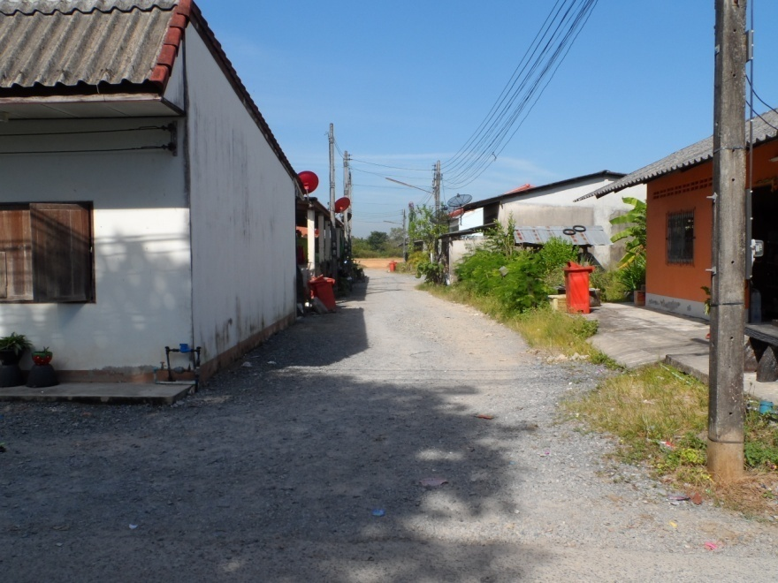
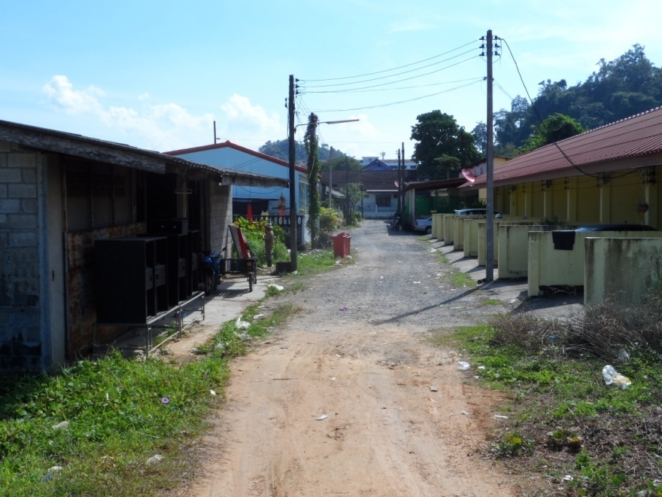

ภาพถ่าย ( ระหว่างดำเนินการ )
โครงการปรับปรุงถนนสายบ้านนายประสาท มุสิแดง หมู่ที่ 7
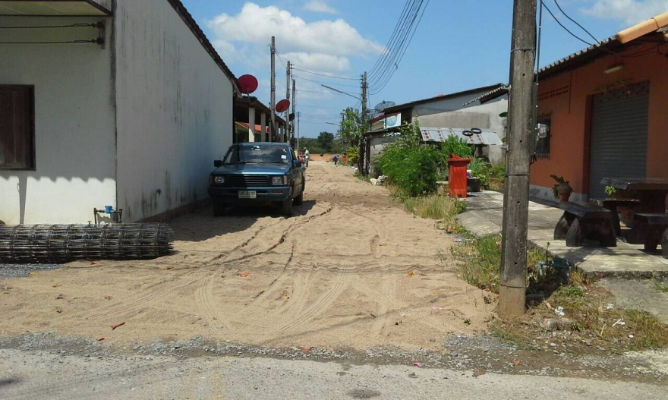
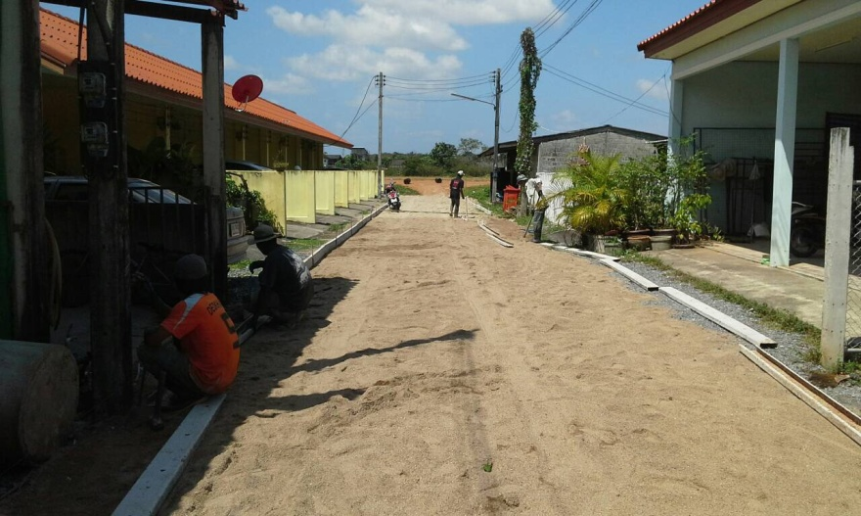
ลงทรายหยาบรองพื้น พร้อมติดตั้งแบบหล่อคอนกรีต
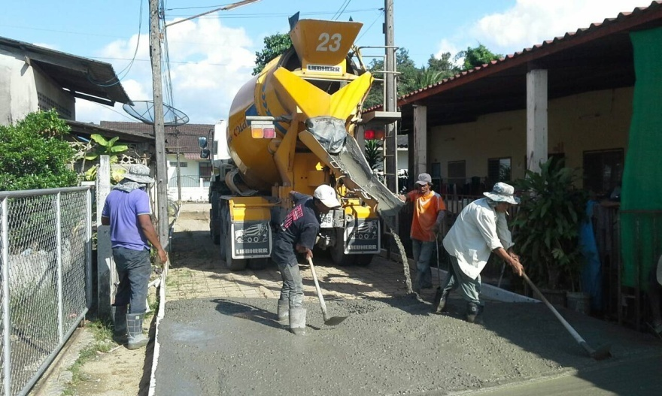
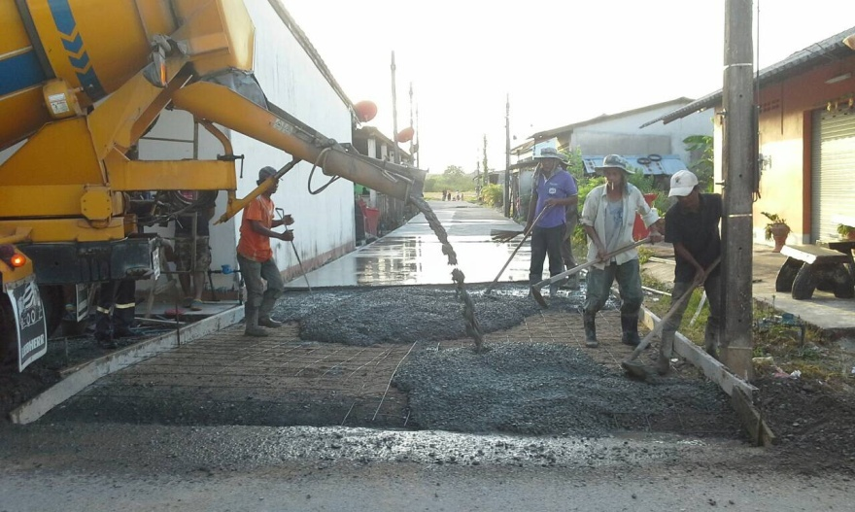
วางเหล็กตะแกรง Wire Mesh พร้อมเทคอนกรีตผิวจราจร
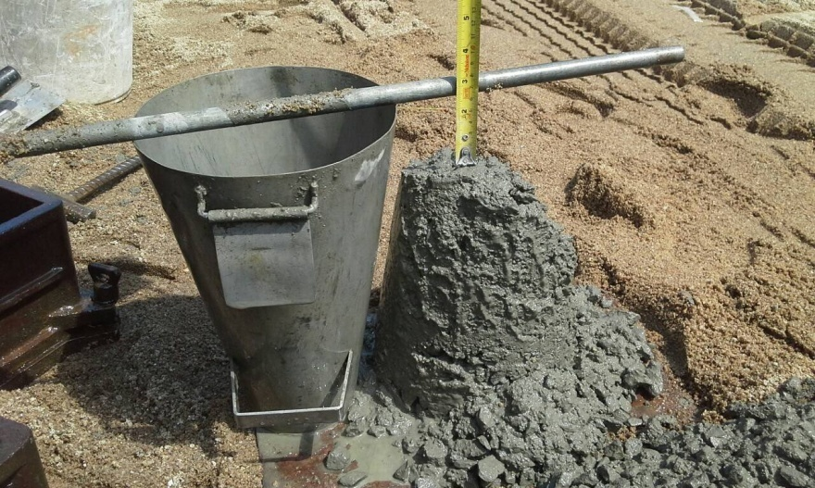
ทดสอบค่ายุบคอนกรีต ( Slump )
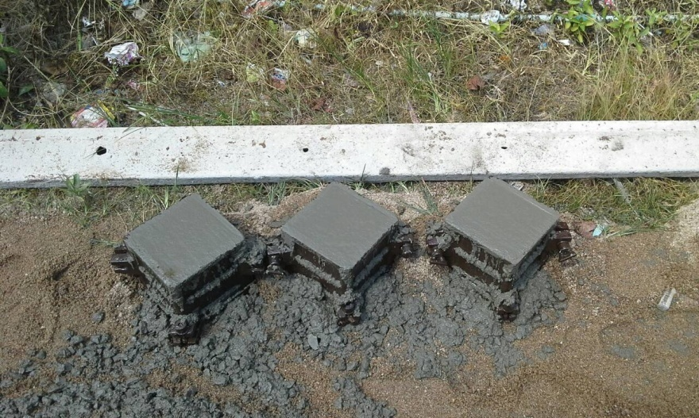
เก็บตัวอย่างแท่งคอนกรีต

ภาพถ่าย ( ระหว่างดำเนินการ )
โครงการปรับปรุงถนนสายบ้านนายประสาท มุสิแดง หมู่ที่ 7
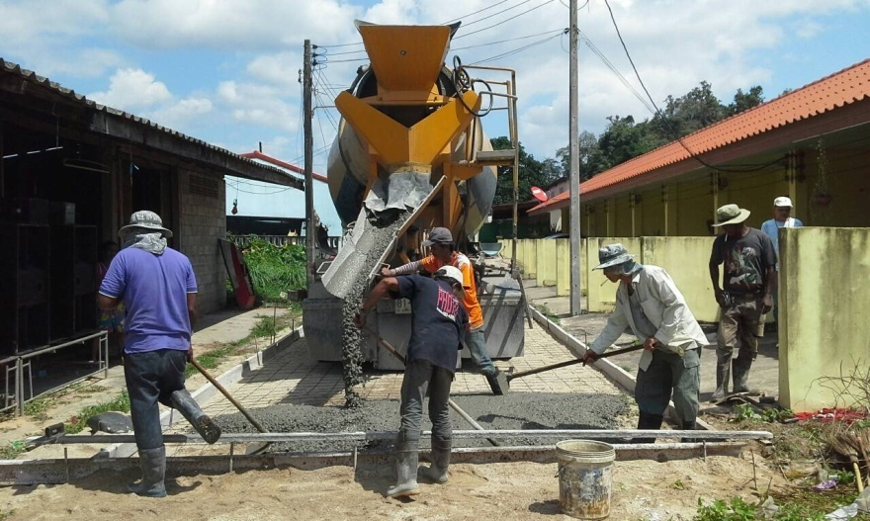
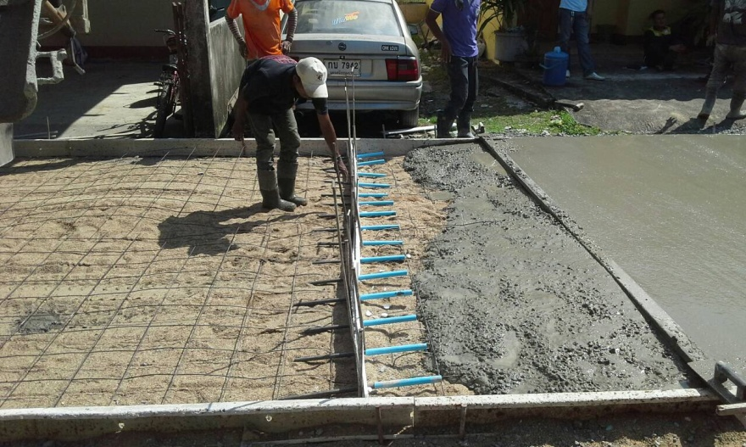
รอยต่อคอนกรีต

ภาพตัวอย่างโครงการตามยุทธศาสตร์การพัฒนาคนและสังคม
โครงการปฐมนิเทศศูนย์พัฒนาเด็กเล็กเทศบาลตำบลชะมาย
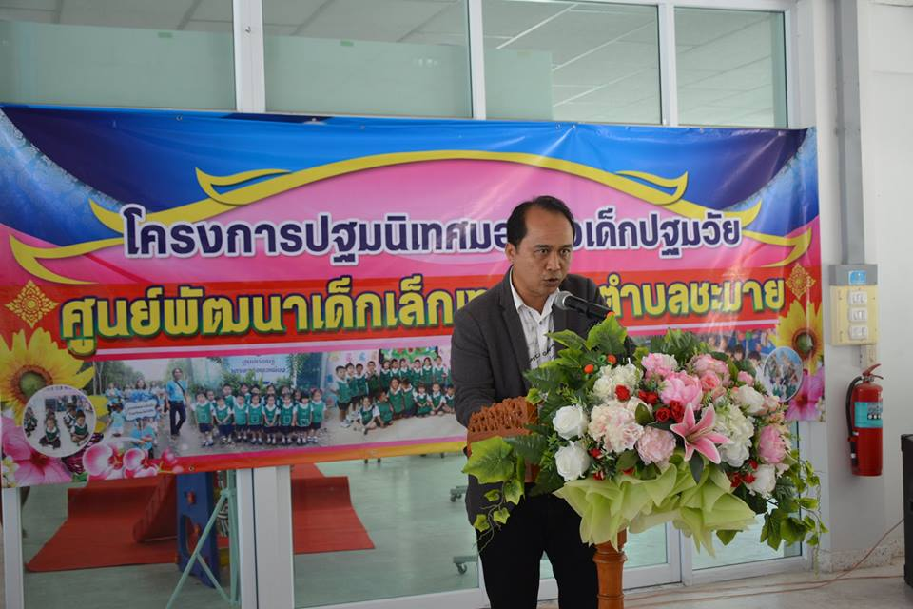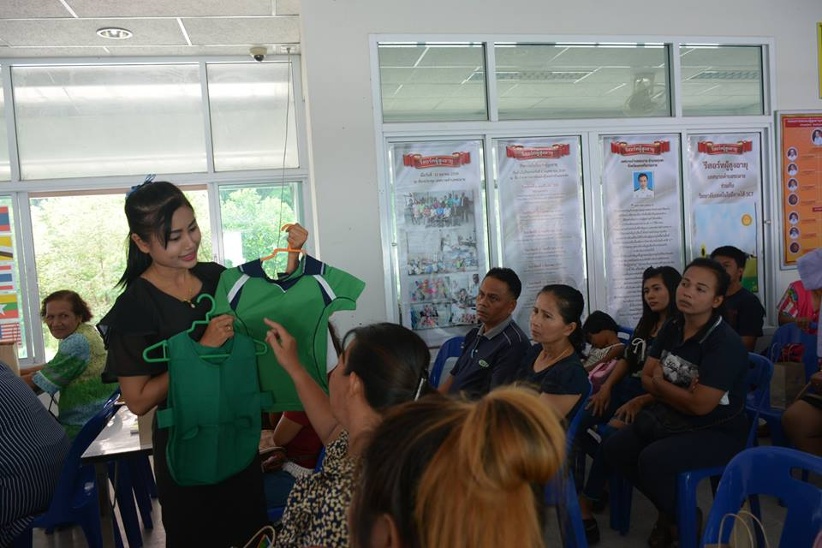

โครงการพัฒนาศูนย์การเรียนรู้เศรษฐกิจพอเพียงและเกษตรทฤษฎีใหม่ ประจำตำบลชะมาย
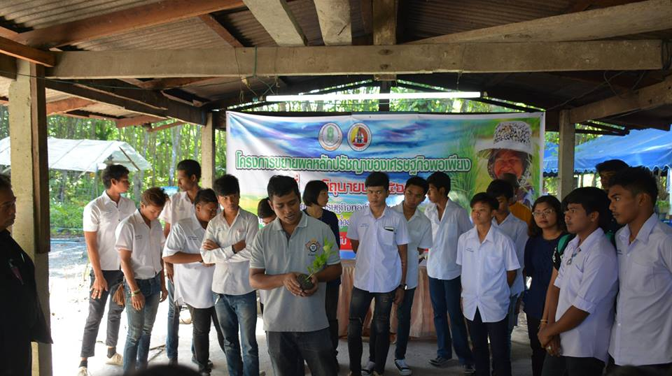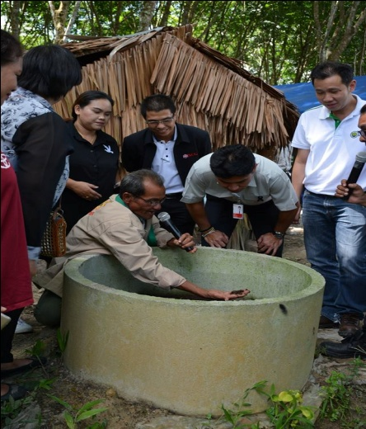
โครงการจัดงานประเพณีชักพระ
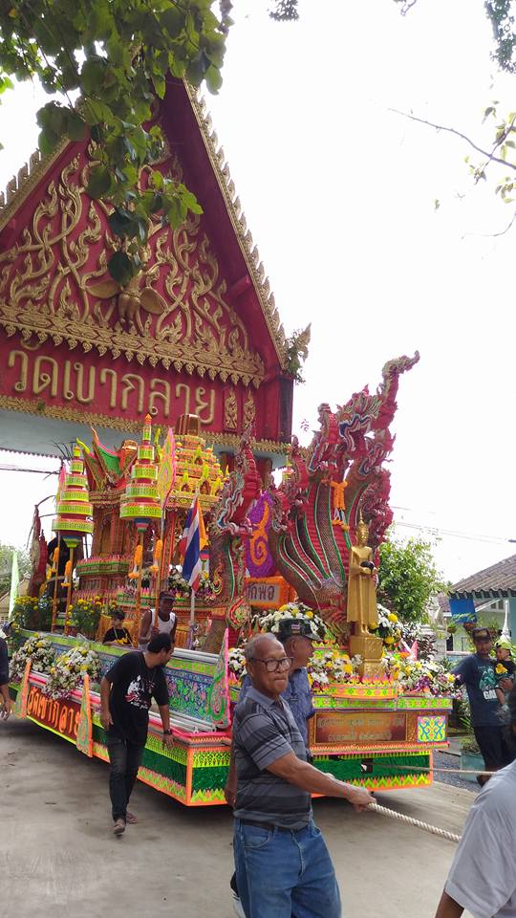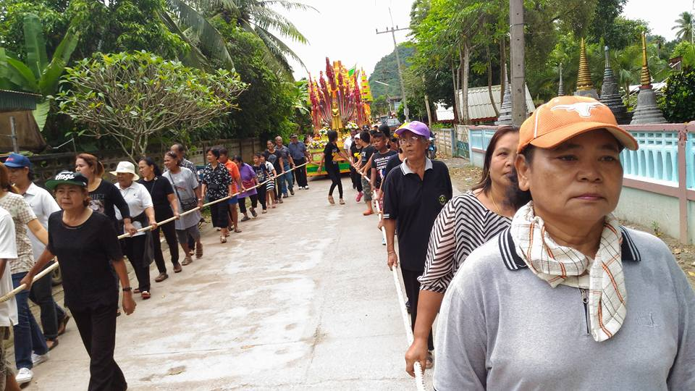
โครงการจัดงานไหว้ครู
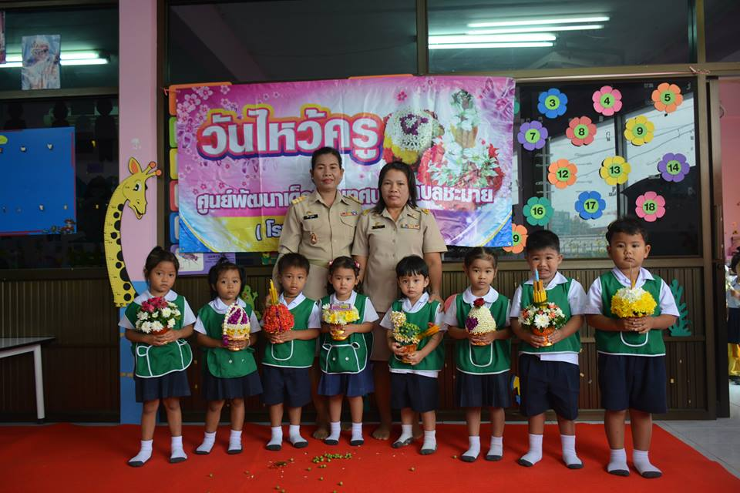
โครงการจัดงานประเพณีสงกรานต์
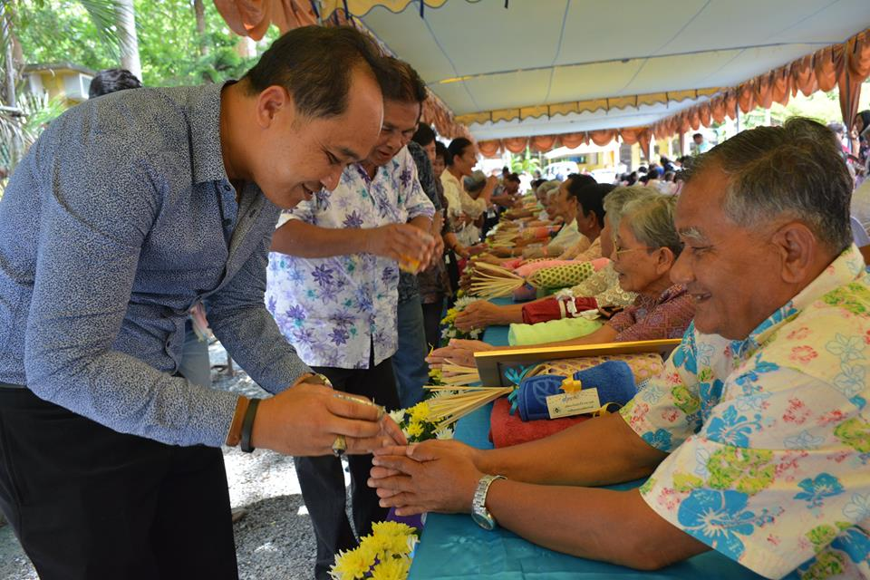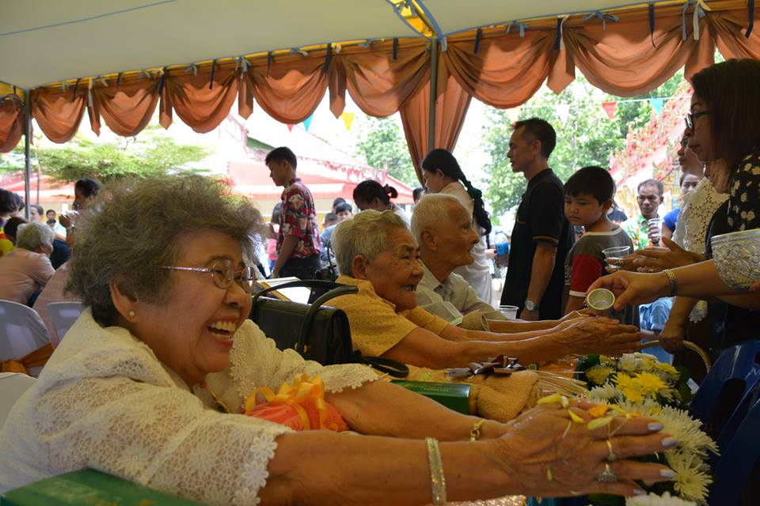
โครงการงานประเพณีทิ้งกระจาด (วันสารทจีน) ประจำปี 2560
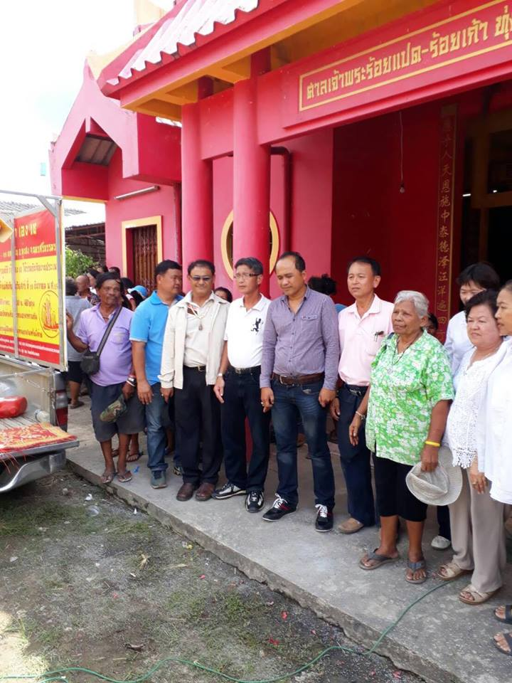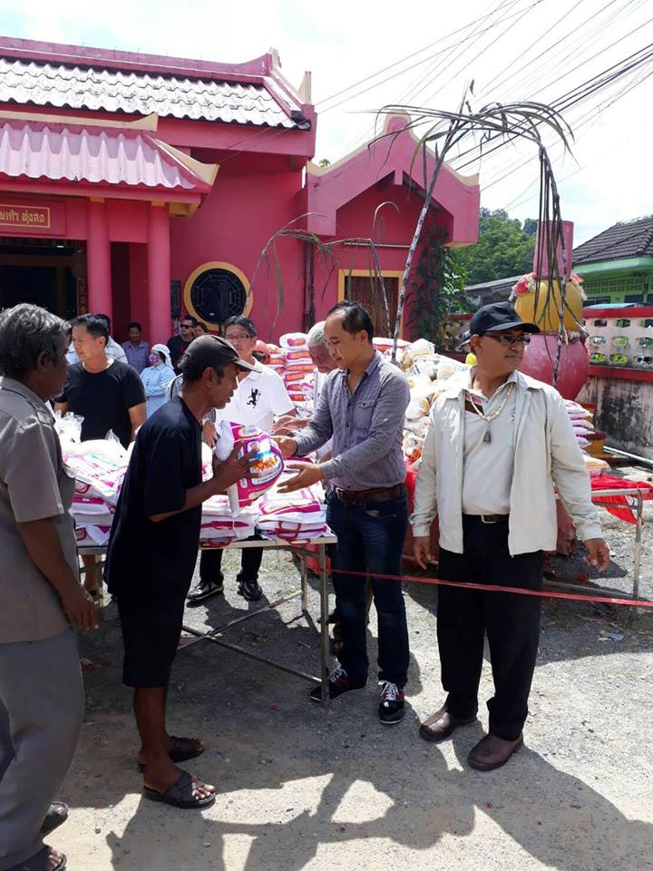

โครงการถวายเทียนพรรษาและผ้าอาบน้ำฝน ประจำปี 2560
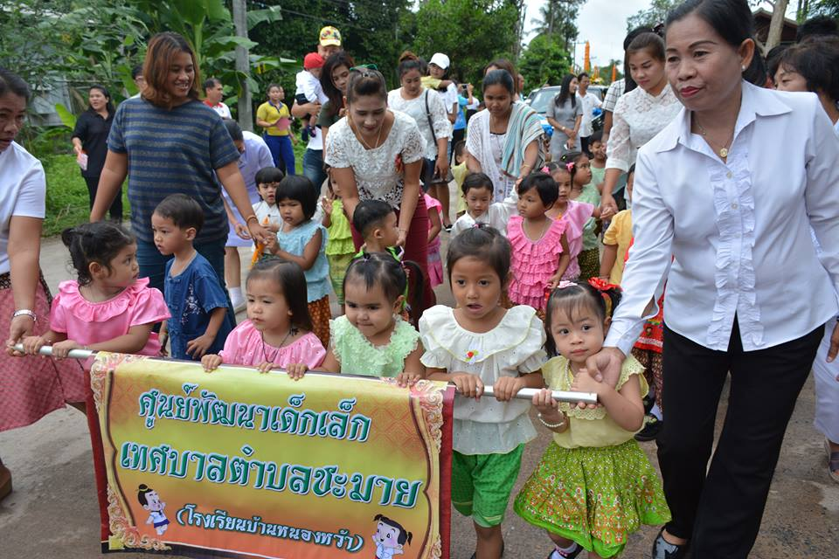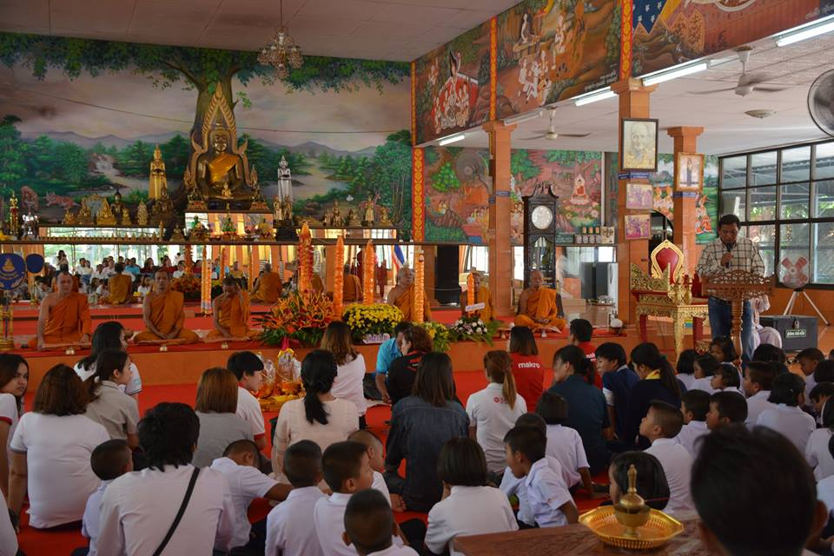
โครงการวันเทศบาล 24 เมษายน
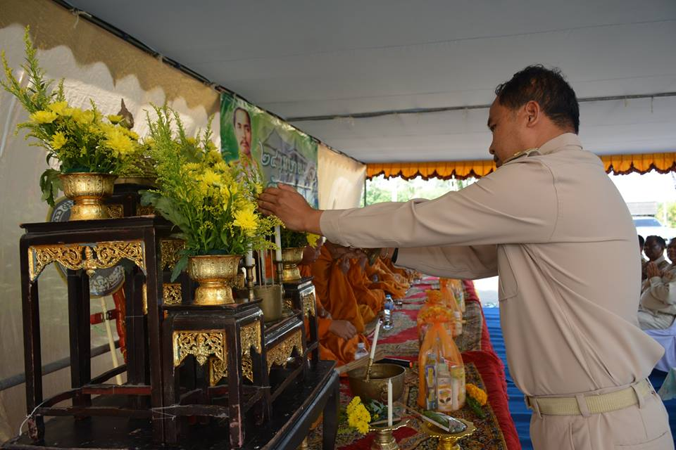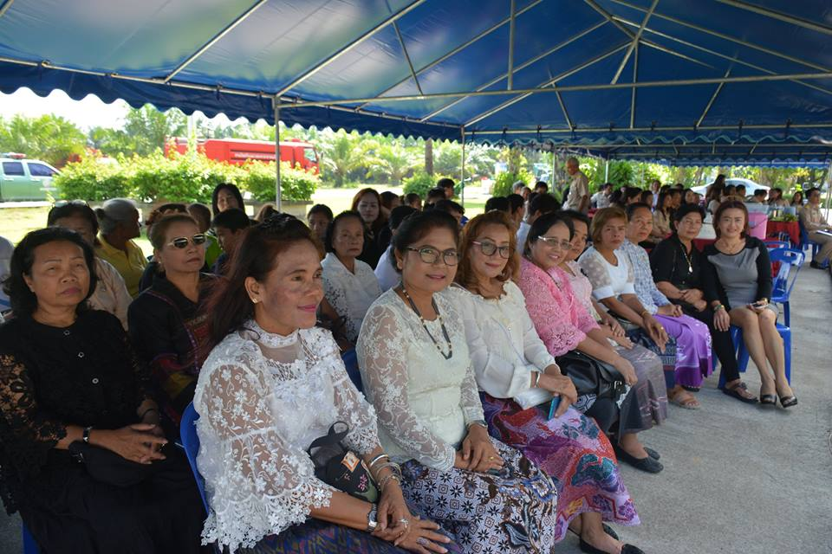
โครงการวันที่ 12 สิงหา มหาราชินี
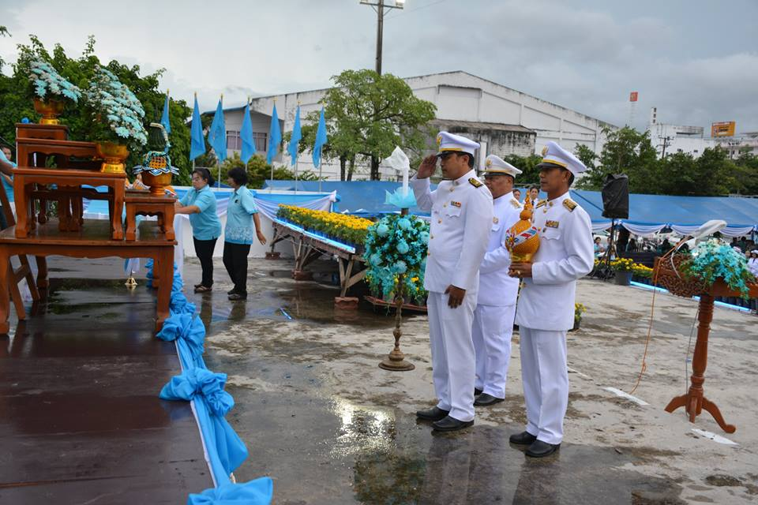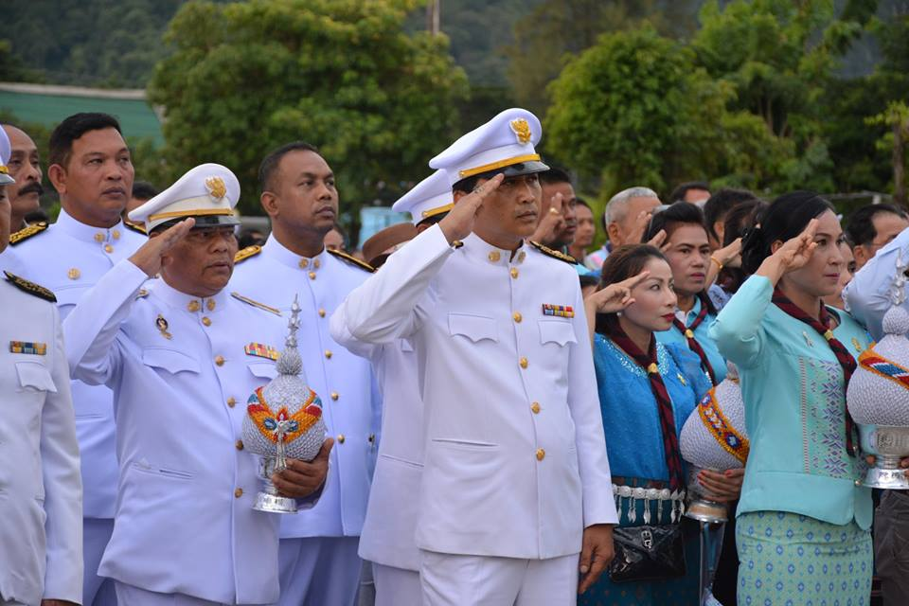

โครงการจัดตั้งรีสอร์ทผู้สูงอายุ
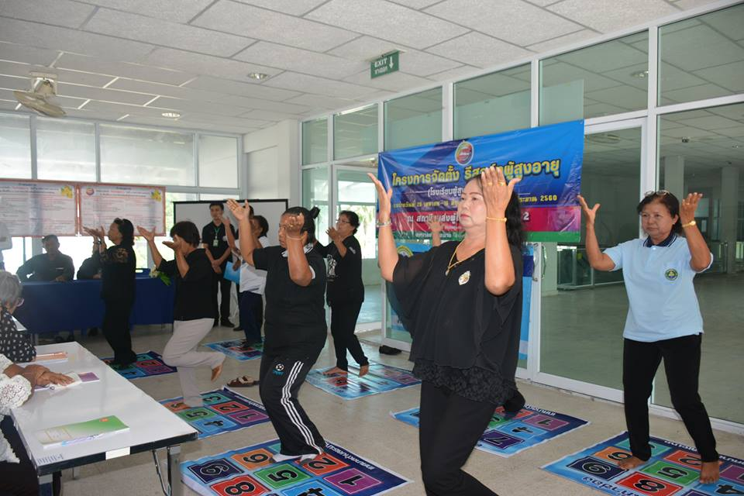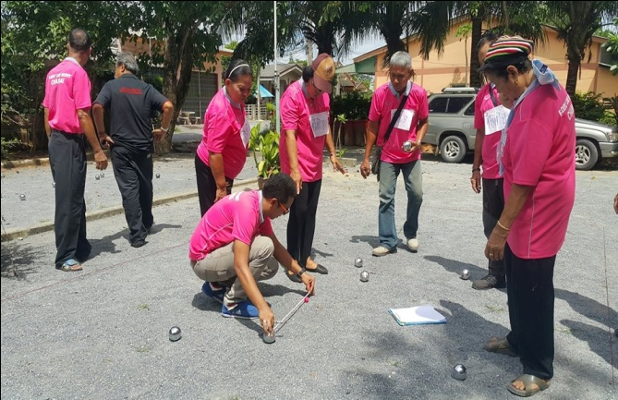
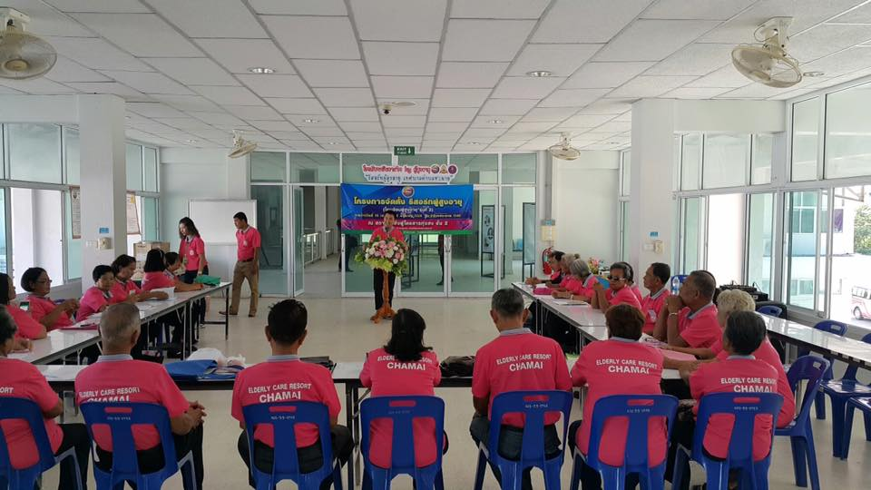
โครงการเทศบาลพบประชาชนเพื่อบริการและพัฒนา
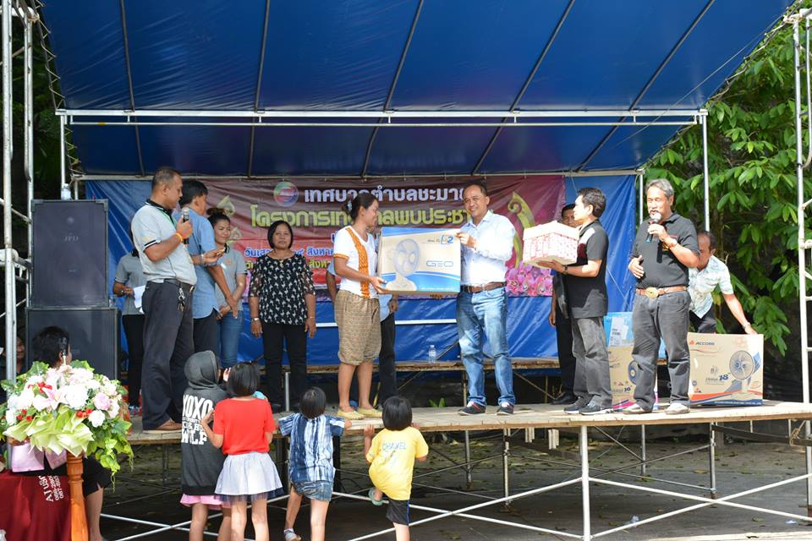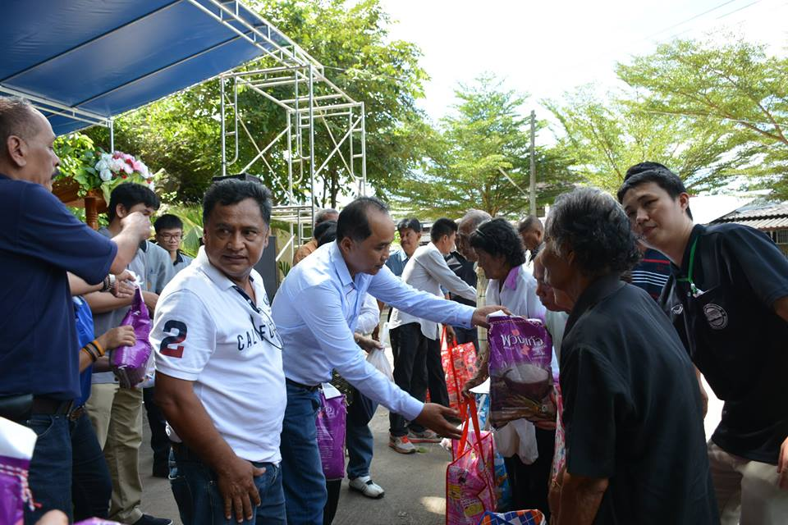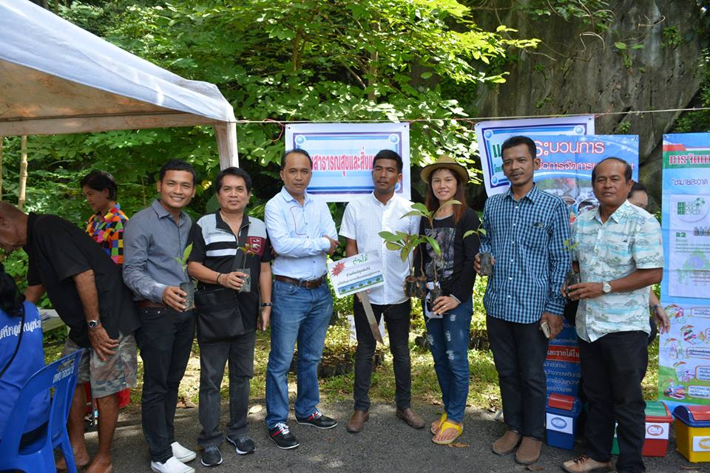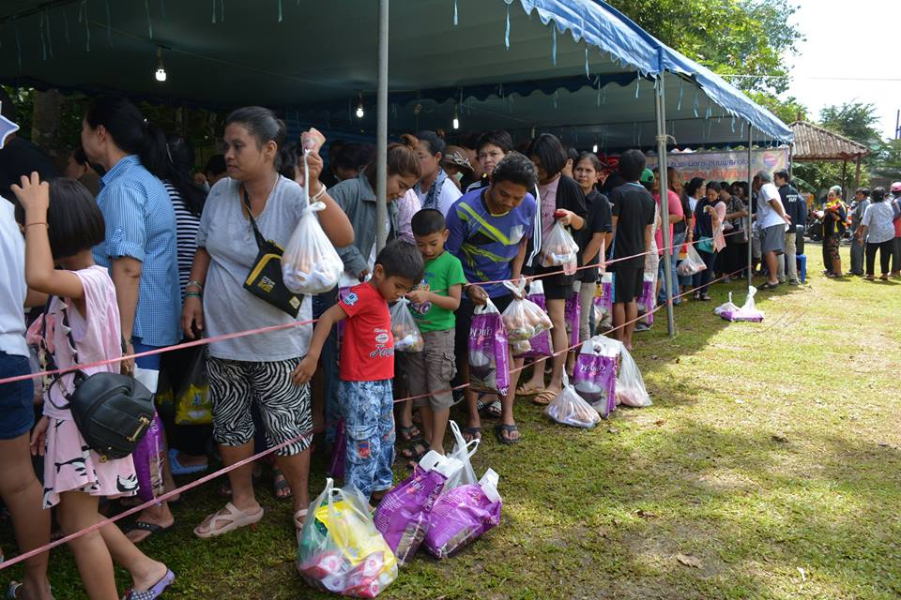
โครงการอบรมสัมมนากรรมการชุมชน/ประชาคมหมู่บ้าน
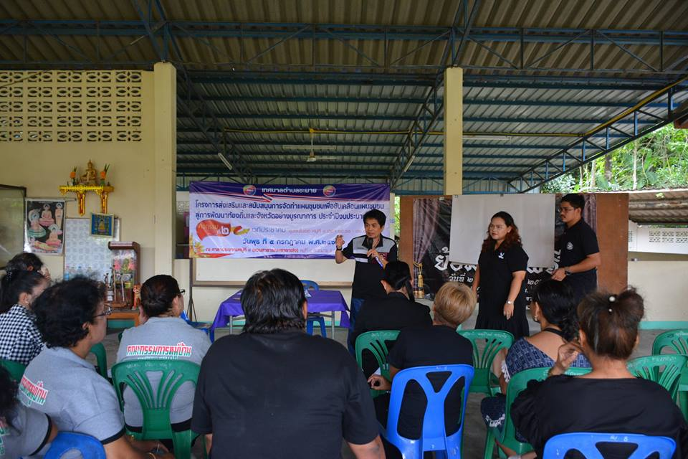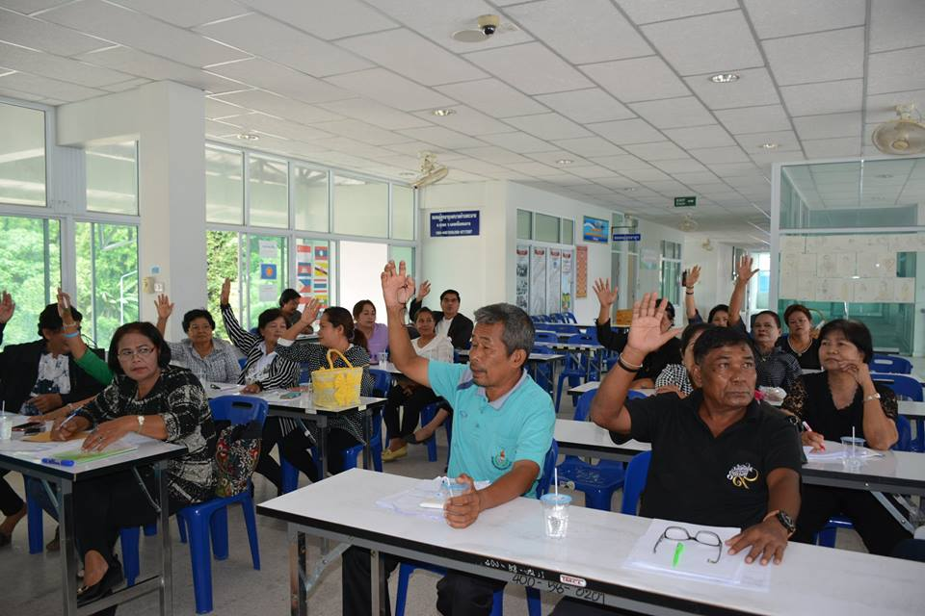
โครงการไม่พร้อมไม่ท้อง เข้าถึงและเข้าใจวัยรุ่น
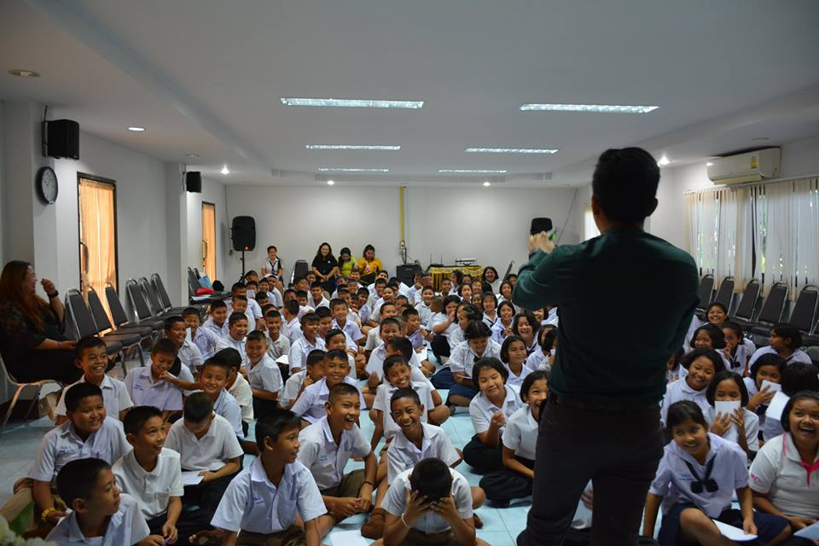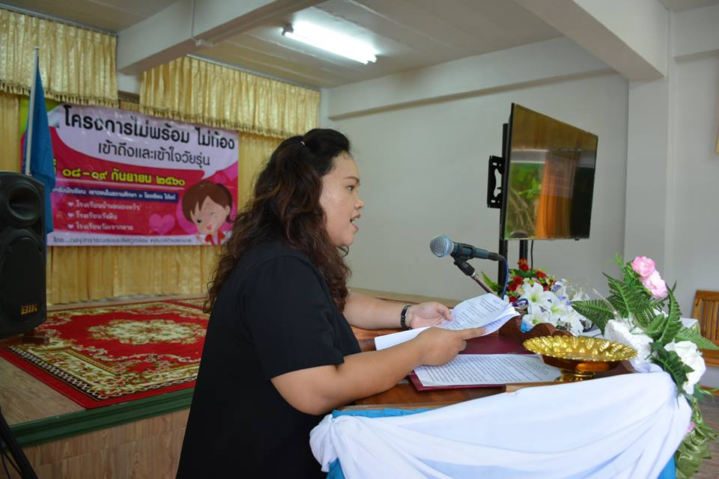
โครงการรณรงค์ป้องกันและควบคุมโรคพิษสุนัขบ้า
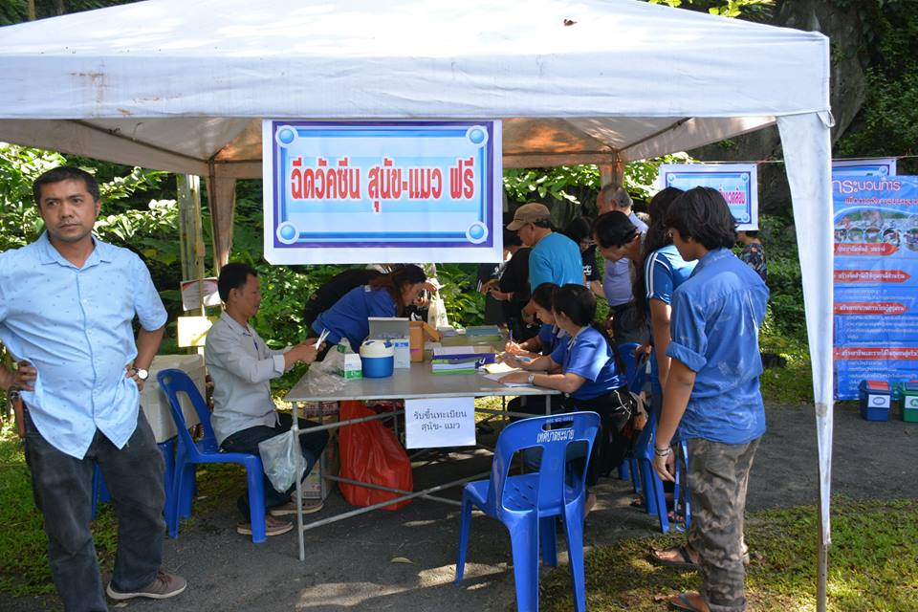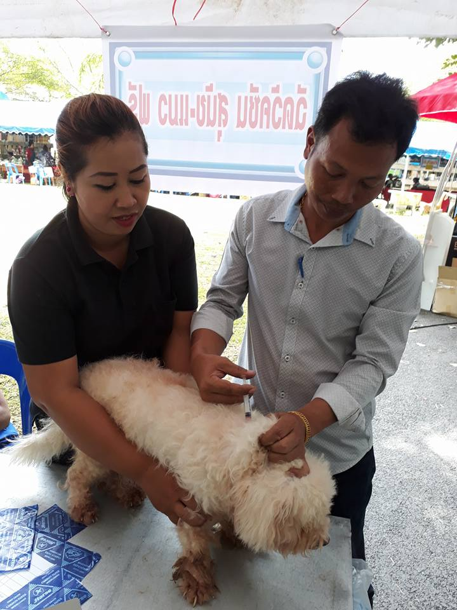

โครงการให้บริการทางสังคมด้านแพทย์ฉุกเฉิน
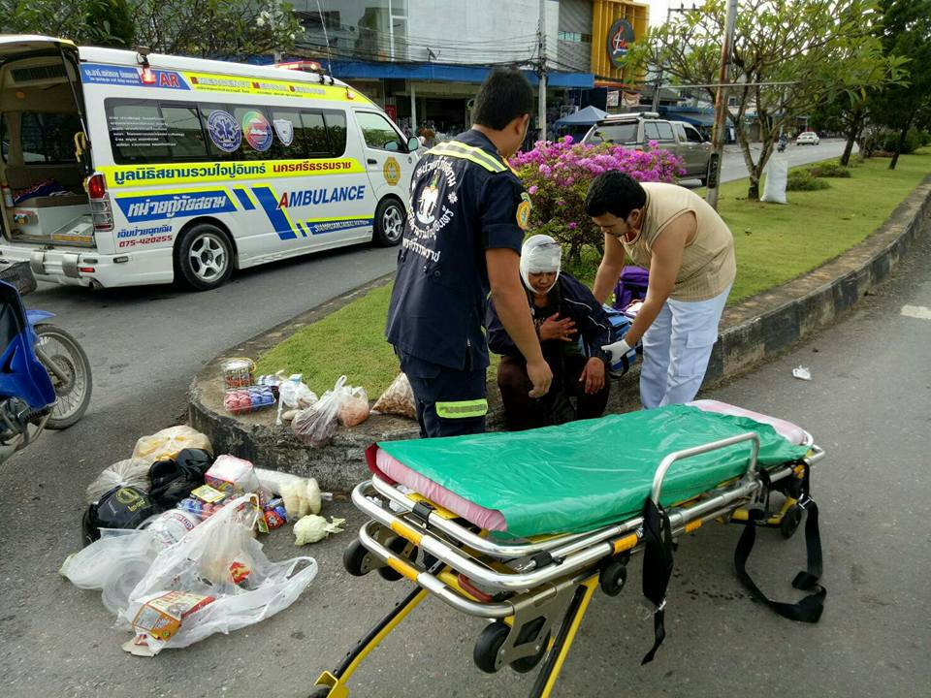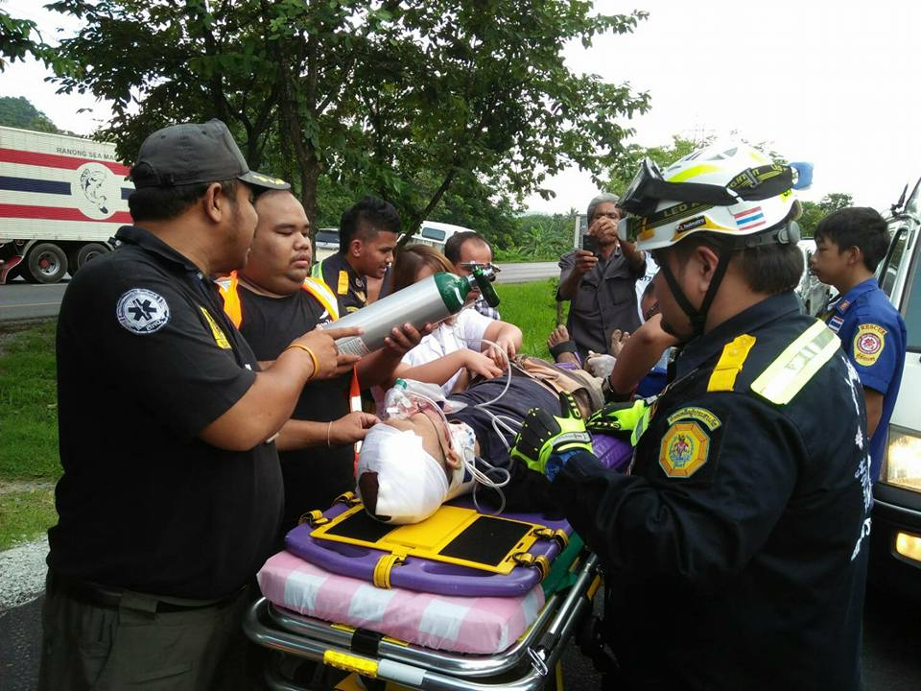
โครงการรั้วสดใสห่างไกลยาเสพติด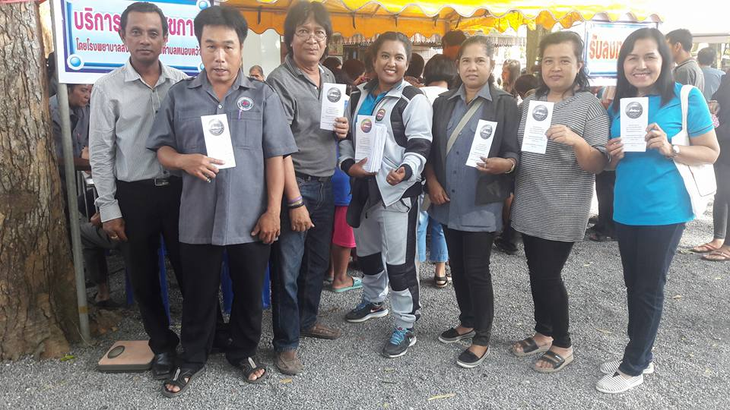

ภาพตัวอย่างโครงการตามยุทธศาสตร์การพัฒนาเศรษฐกิจและแก้ไขปัญหาความยากจน
โครงการส่งเสริมและฝึกอาชีพให้ประชาชน
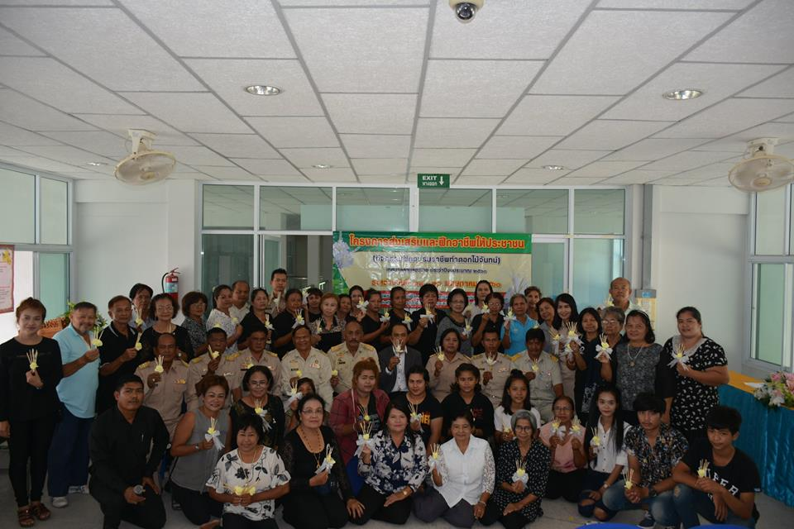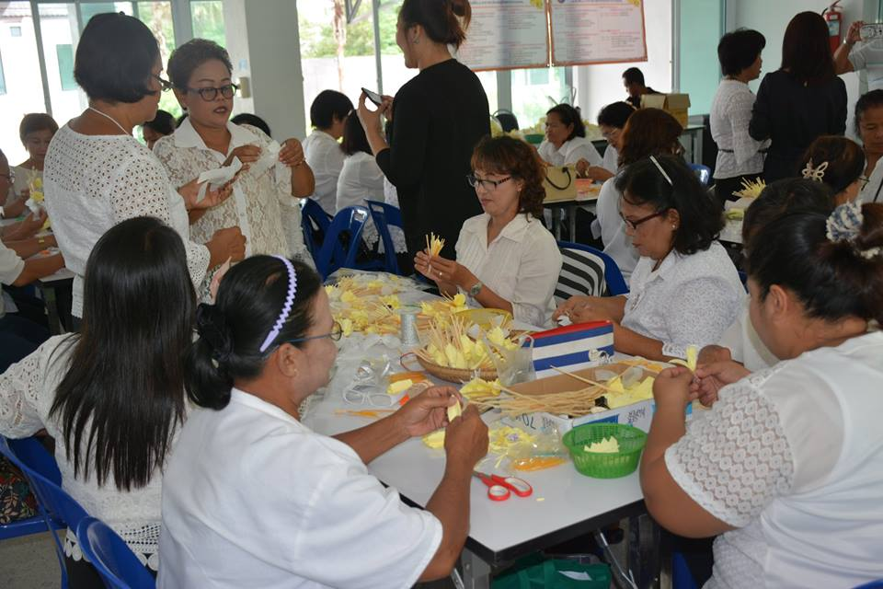
โครงการส่งเสริมเศรษฐกิจพอเพียง
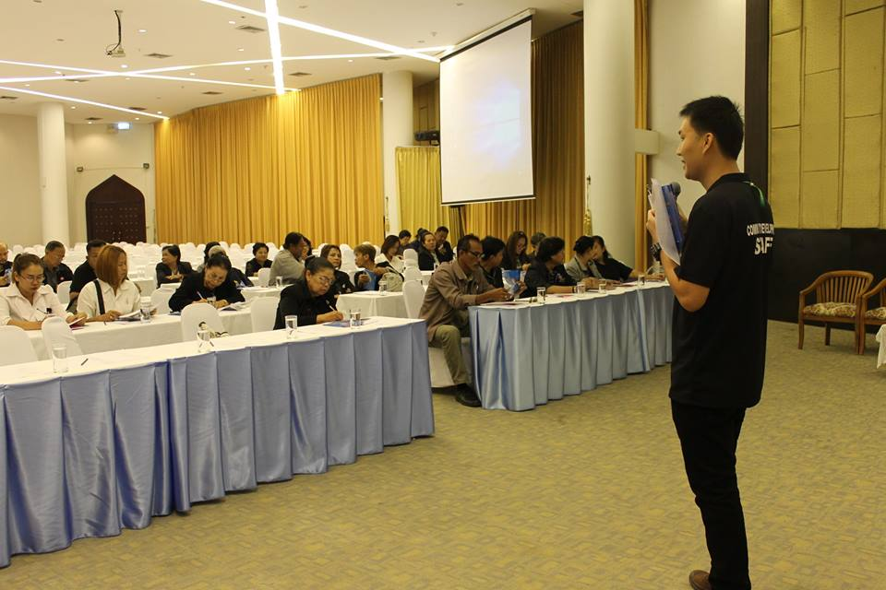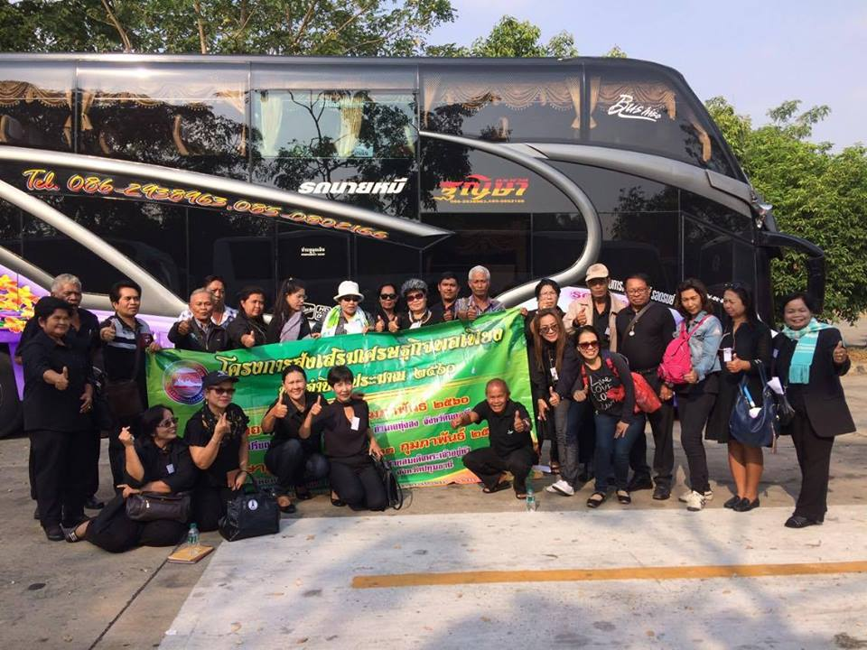

ภาพตัวอย่างโครงการตามยุทธศาสตร์การพัฒนาด้านการบริหารและจัดการองค์กร
โครงการประชุมเชิงปฏิบัติการประชาคมเมืองเทศบาลตำบลชะมายเพื่อจัดทำแผนพัฒนาเทศบาลตำบลชะมาย
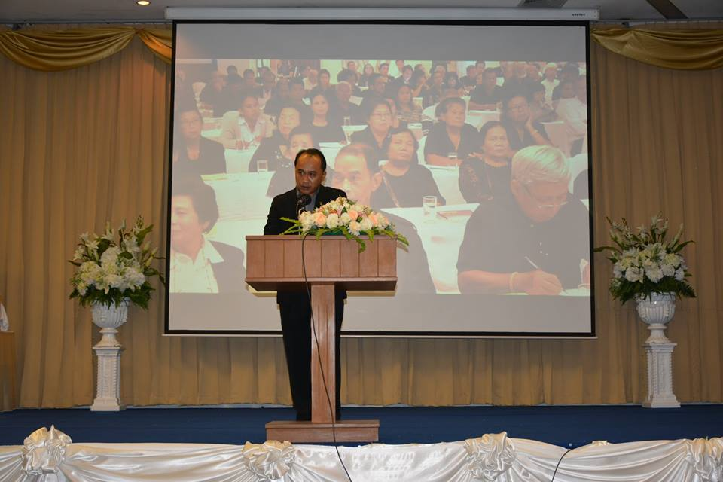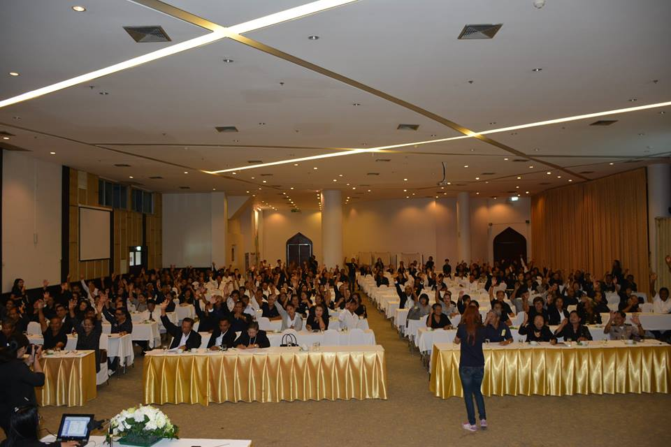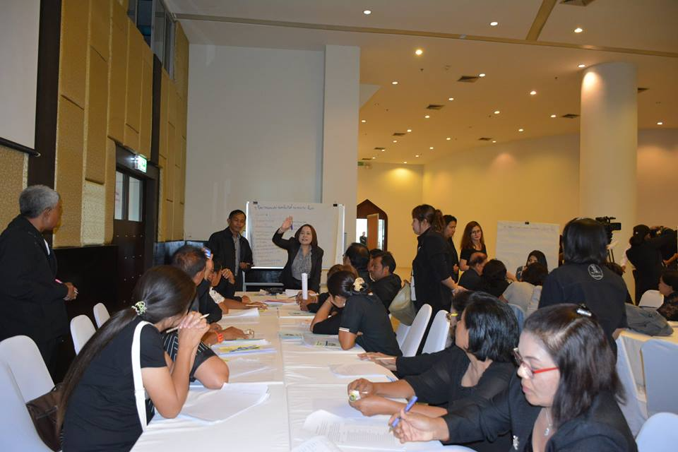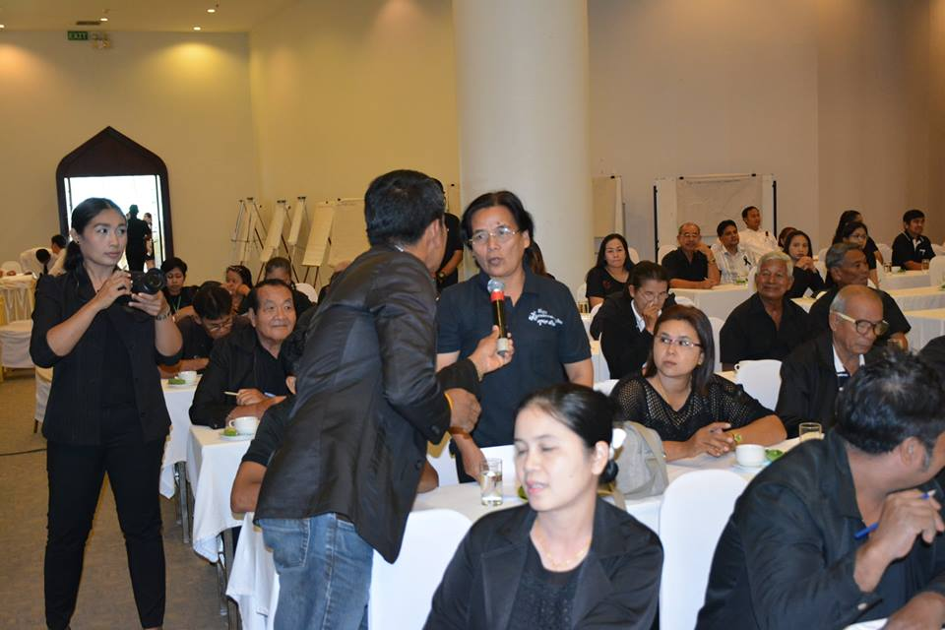
โครงการเพิ่มศักยภาพการจัดทำแผนพัฒนาและการติดตามประเมินผลแผนพัฒนาเทศบาลตำบลชะมาย
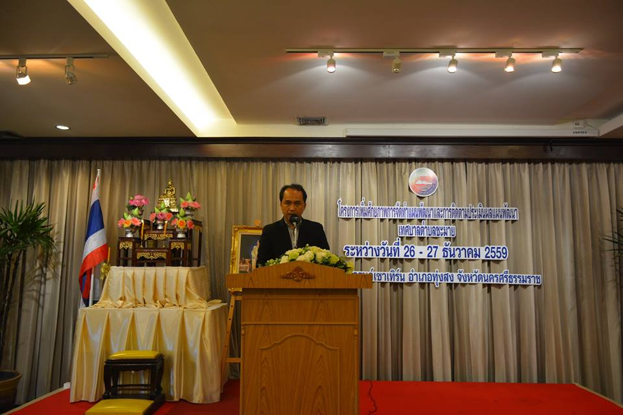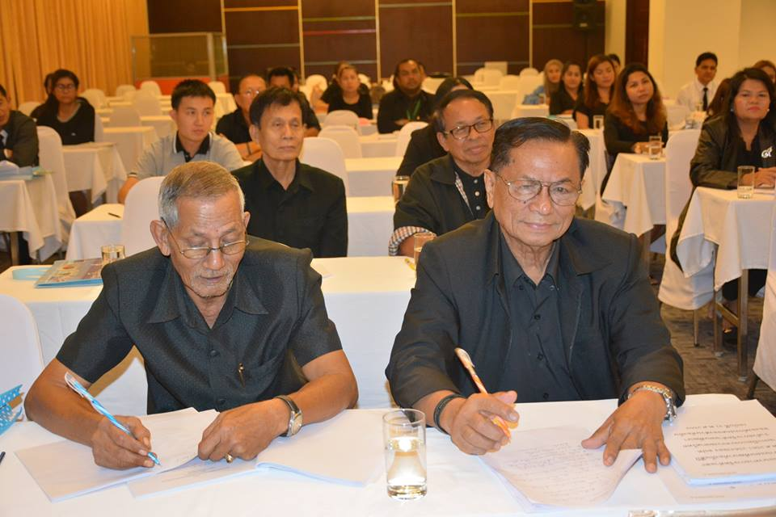

โครงการอบรมกฎหมายเบื้องต้น
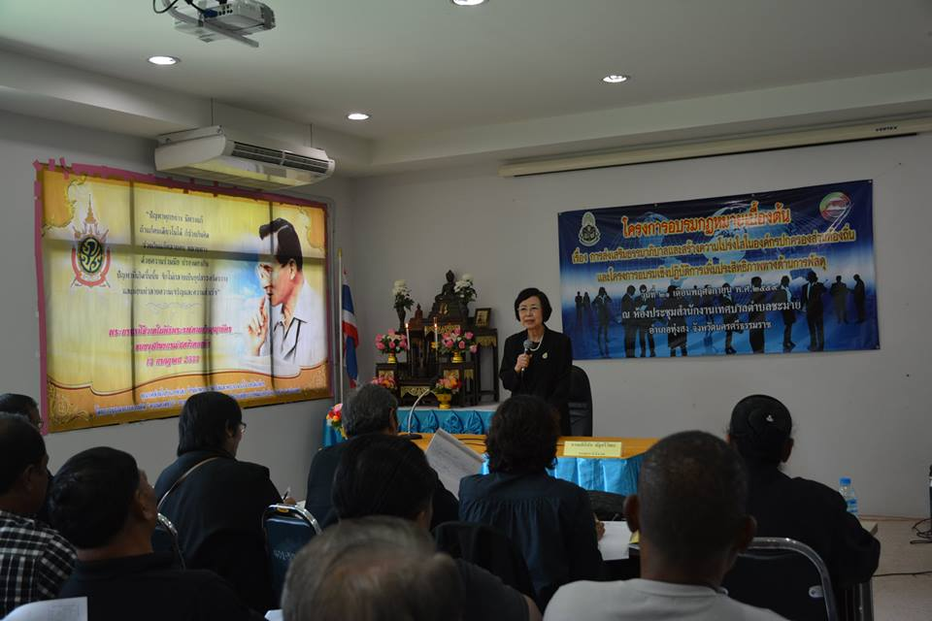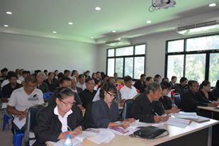
โครงการอบรมเครือข่ายนักประชาสัมพันธ์ประจำชุมชน/หมู่บ้านตำบลชะมาย
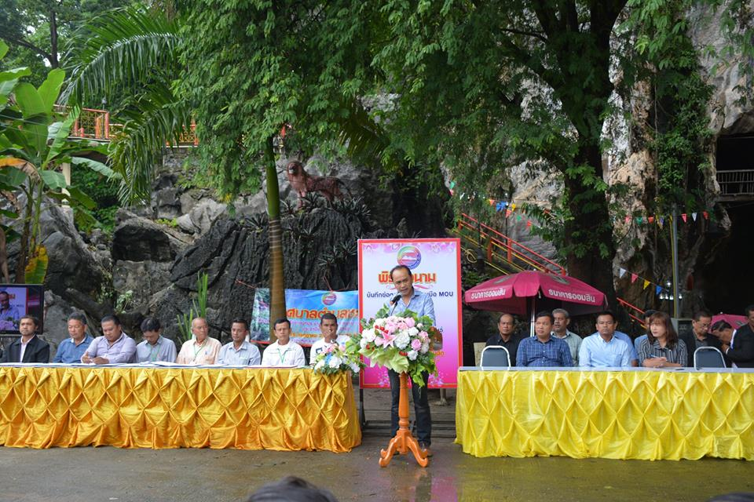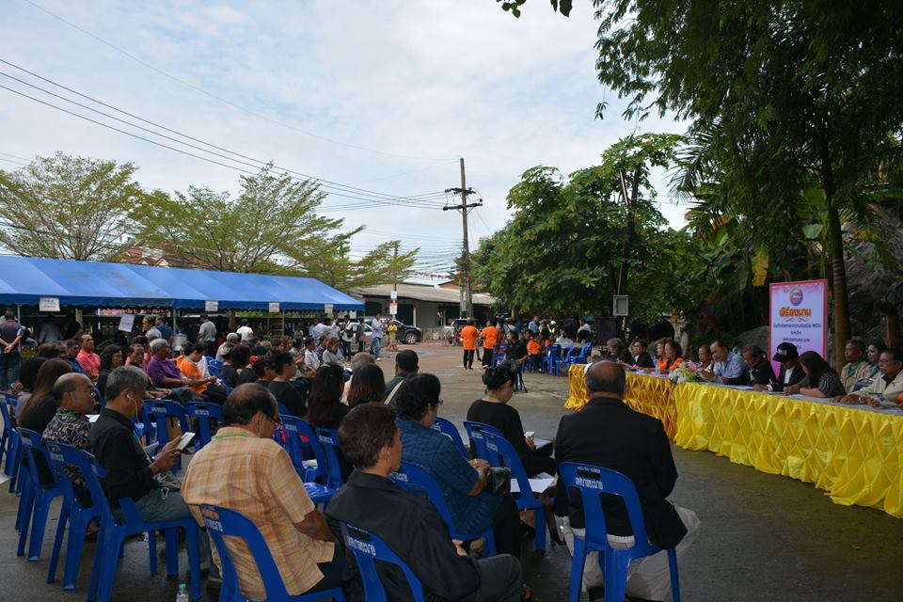
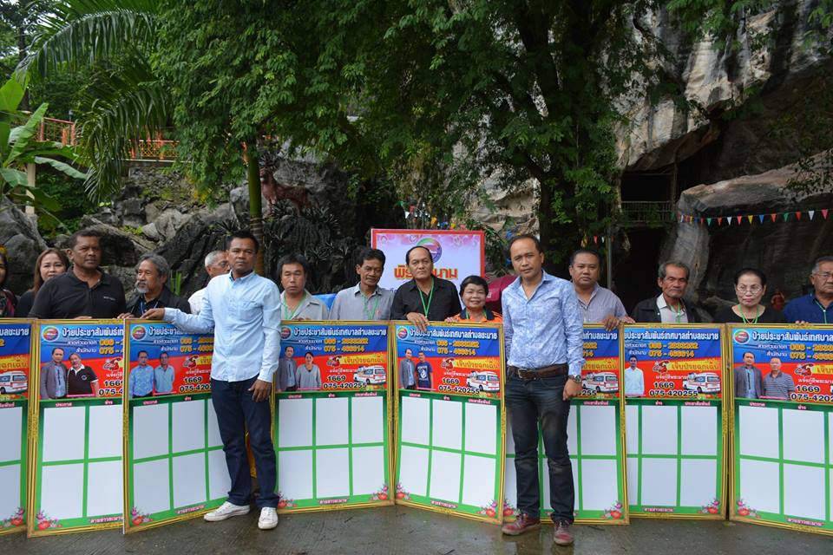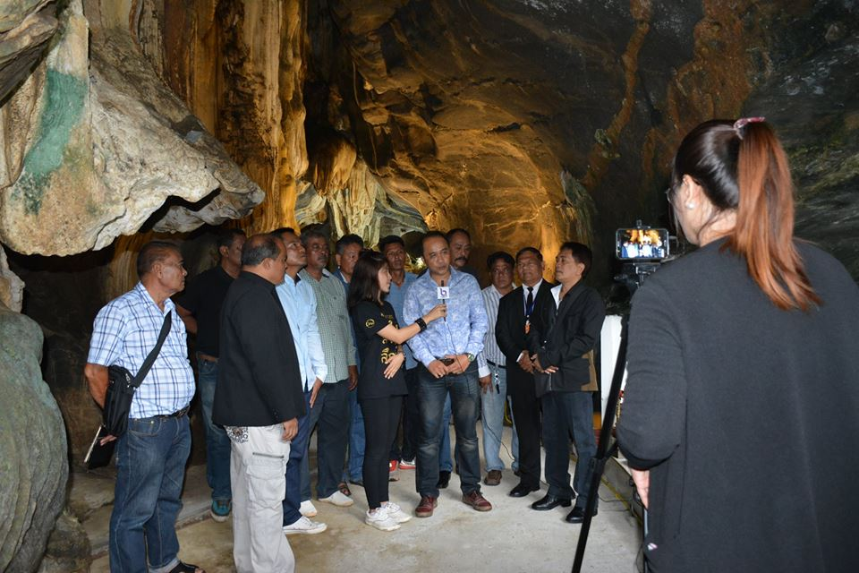

โครงการฝึกซ้อมแผนป้องกันและบรรเทาสาธารณภัย
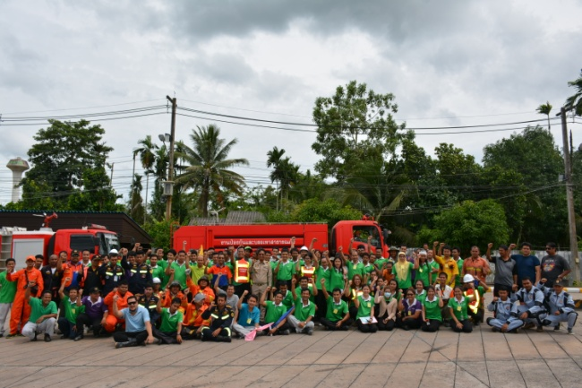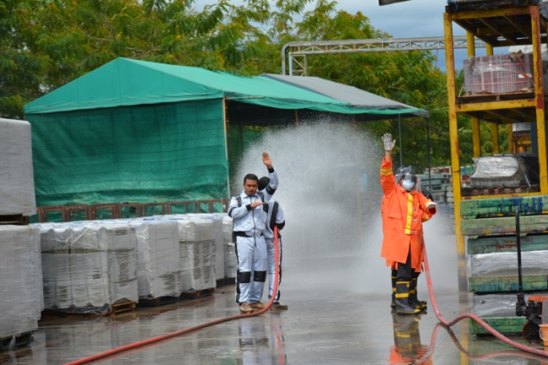
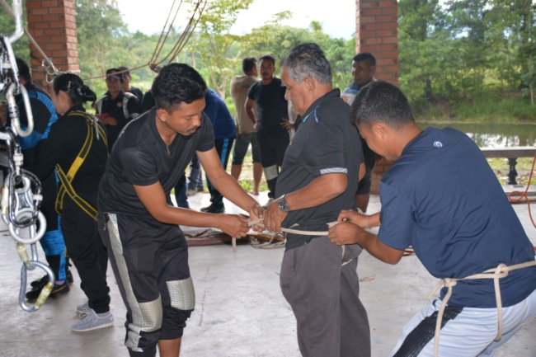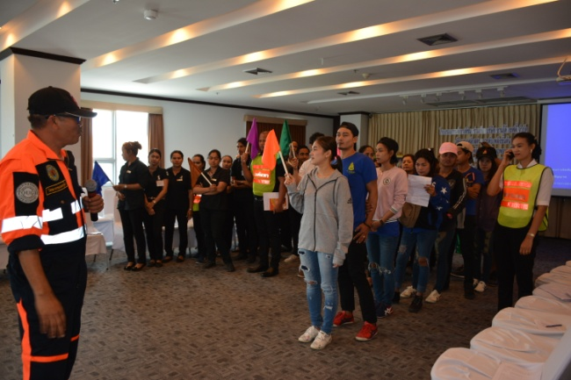
โครงการสร้างความรู้ในการป้องกันและบรรเทาสาธารณภัย
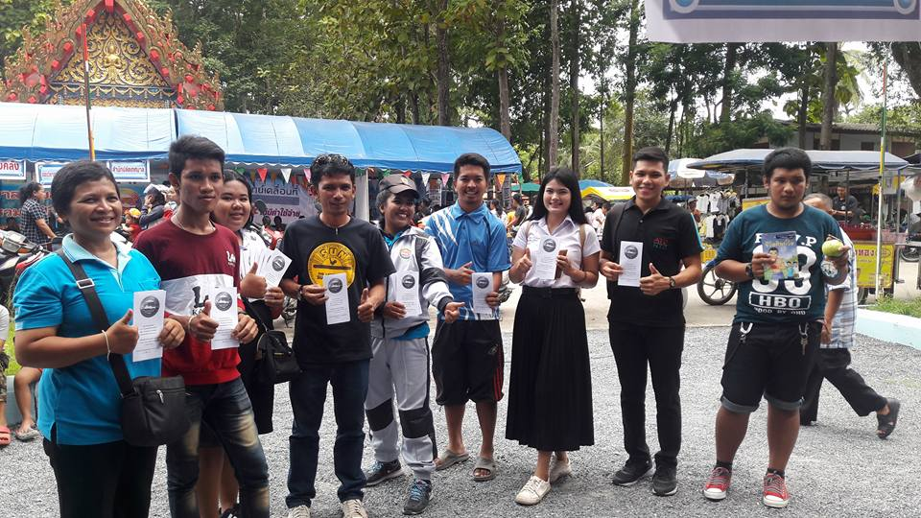

โครงการป้องกันและลดอุบัติเหตุทางท้องถนน
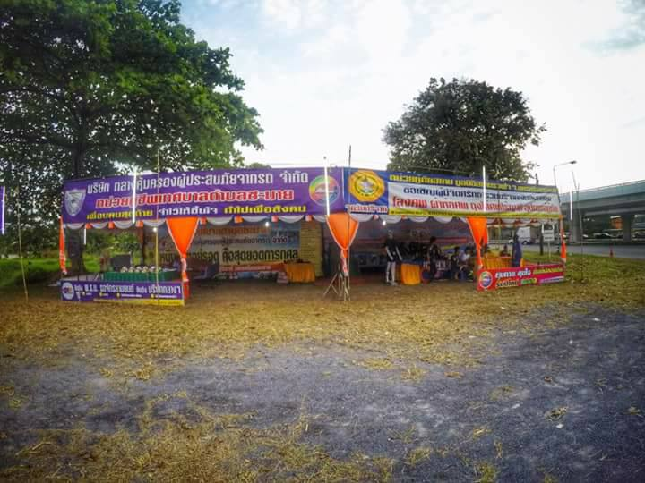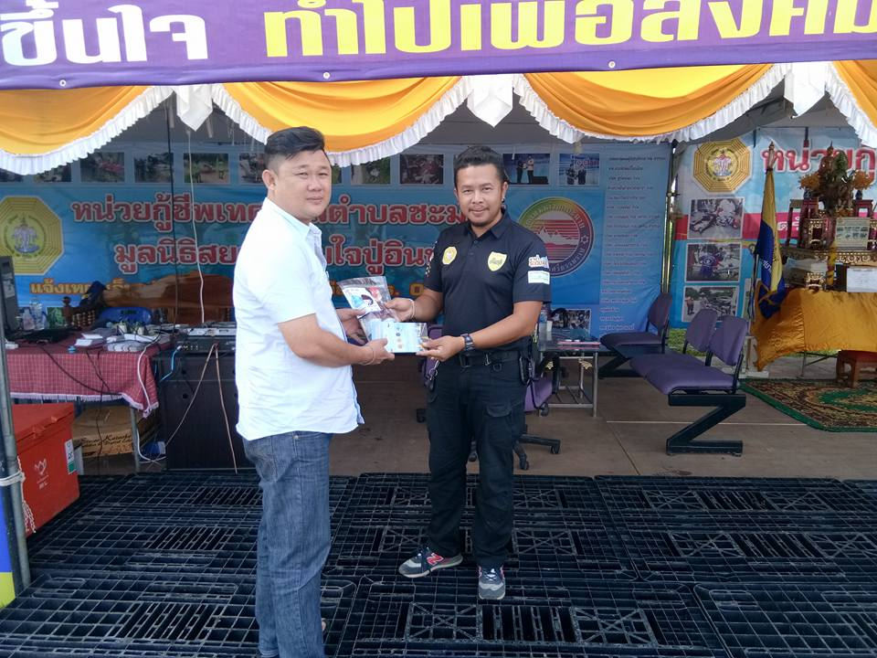
โครงการจัดหาวัสดุและคุภัณฑ์สำนักงานของหน่วยงานต่างๆภายในเทศบาล 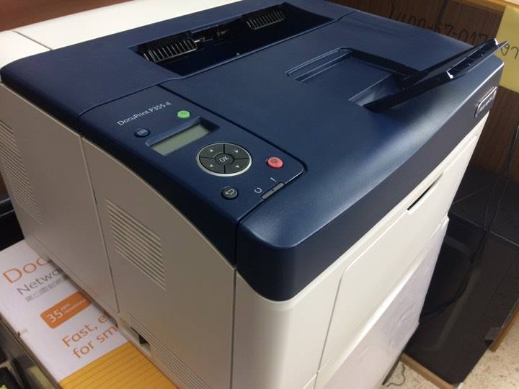 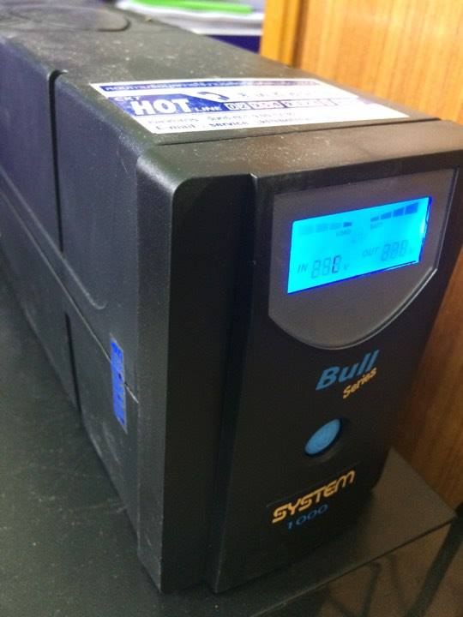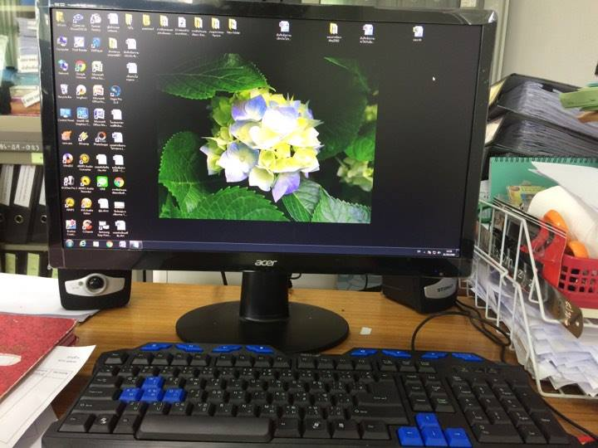 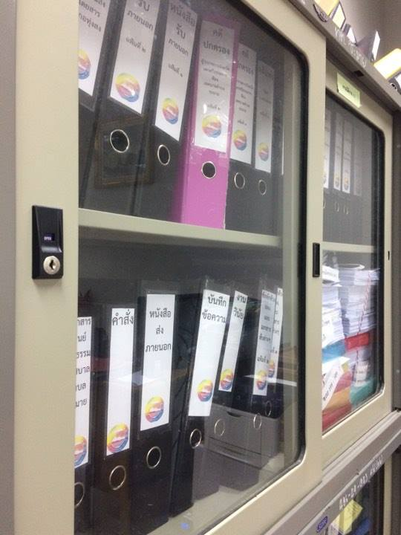 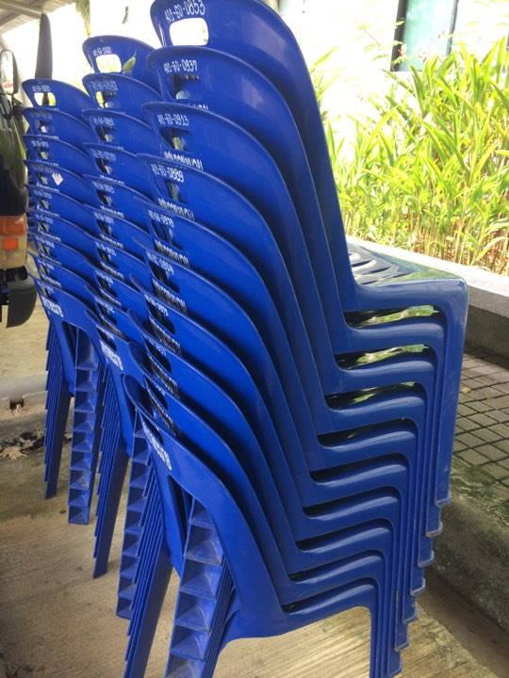 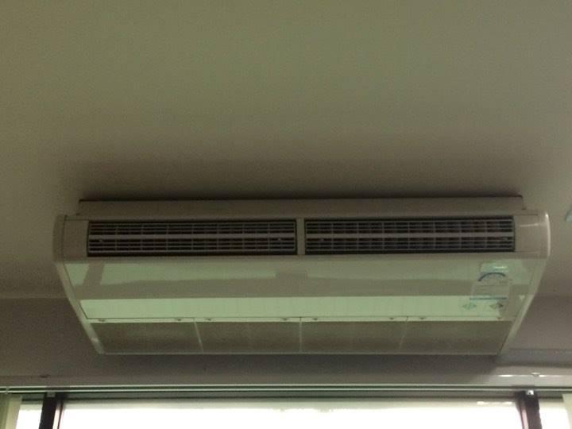 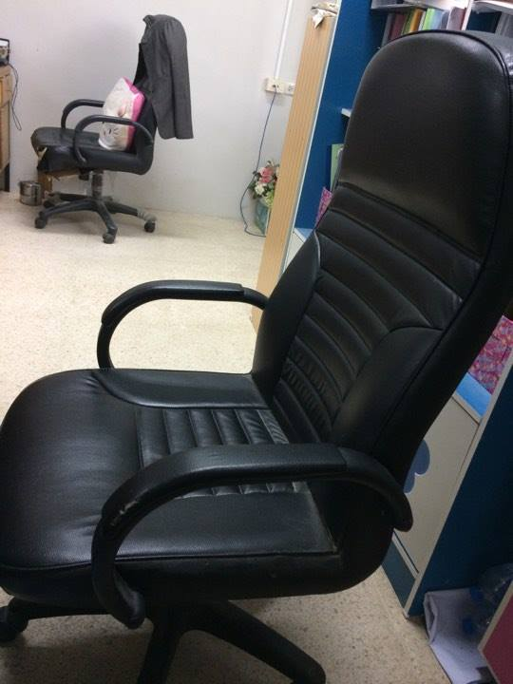
ภาพตัวอย่างโครงการตามยุทธศาสตร์ด้านสิ่งแวดล้อมและพัฒนาระบบป้องกันและแก้ไขปัญหาน้ำท่วม
โครงการส่งเสริมสิ่งแวดล้อมชุมชน
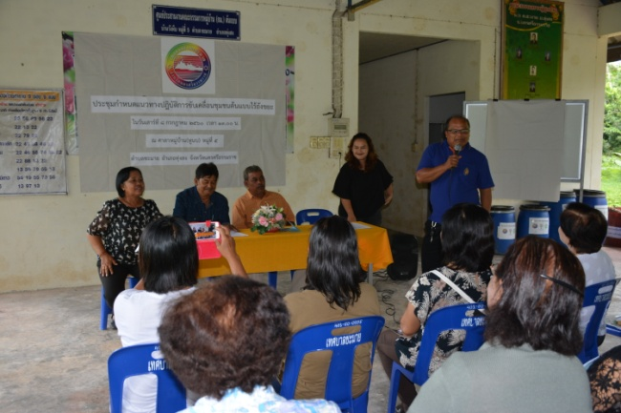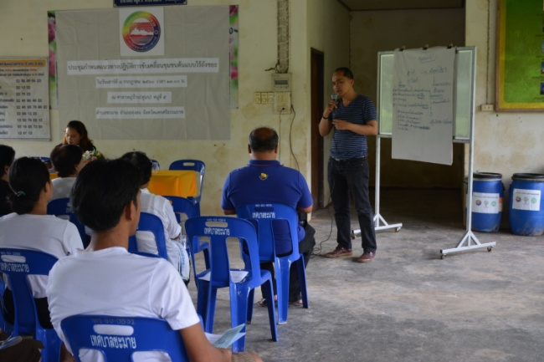
โครงการเพาะชำกล้าไม้ พันธุ์ไม้ดอก ไม้ประดับ
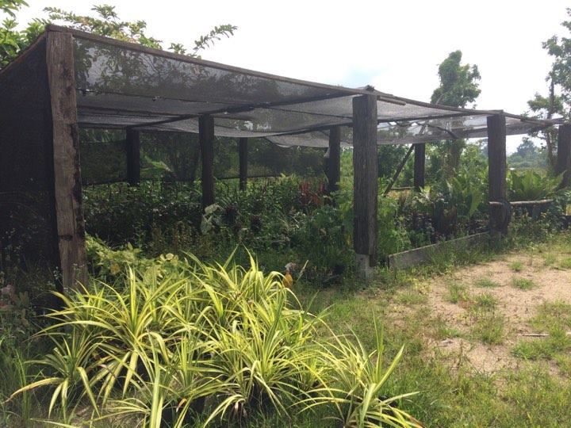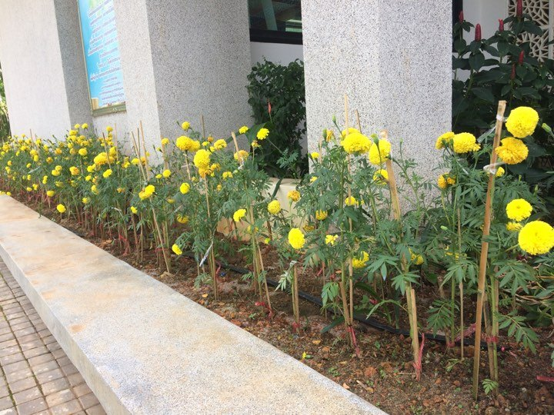
โครงการชะมายสีเขียว
